
Муниципальное образование Кондинский район
Ханты-Мансийского автономного округа – Югры

АДМИНИСТРАЦИЯ КОНДИНСКОГО РАЙОНА

ПОСТАНОВЛЕНИЕ

от 06 июля 2018 года |  |  | № 1316
 | пгт. Междуреченский

Об утверждении проектов планировки и проектов
межевания территории линейных объектов

В соответствии со статьей 45 Градостроительного кодекса Российской Федерации, Федеральным законом от 06 октября 2003 года № 131-ФЗ «Об общих принципах организации местного самоуправления в Российской Федерации», администрация Кондинского района постановляет:
- Утвердить проекты планировки и проекты межевания территорий линейных объектов:
  - Кусты № 1, № 2 Мортымья-тетеревского месторождения (приложения 1-3).
  - Куст 40 Убинского месторождения (приложения 4-6).
  - Куст 50бис Мортымья-Тетеревского месторождения (приложения 7-9).
- Постановление разместить на официальном сайте органов местного самоуправления муниципального образования Кондинский район.
- Контроль за выполнением постановления возложить на заместителя главы района С.А. Боенко.

Исполняющий обязанности  главы района |  | А.А.Яковлев

мс/Банк документов/Постановления 2018
Приложение 1
к постановлению администрации района
от 06.07.2018 № 1316

Положение о размещении линейного объекта
«Кусты №1, №2 Мортымья-Тетеревского месторождения»

- Размещение объекта

В административном отношении район работ расположен в Кондинском районе Ханты-Мансийского автономного округа, на территории Мортымья-Тетеревского месторождения (недропользователь ООО «ЛУКОЙЛ-Западная Сибирь»).
Ближайшими населенными пунктами к месту проведения работ являются: г. Урай в 30 км южнее участка работ, пос. Мулымья в 26 км юго-западнее, в 22 км юго-западнее района работ пос. Ушья.

- Функциональное зонирование территории

Проектируемые объекты расположены на землях лесного фонда Территориального отдела - Урайское лесничество, Урайское участковое лесничество, Урайское урочище и землях запаса Кондинского района.

- Решение по планировочной организации земельных участков для размещения проектируемого объекта

Расчет полосы отвода земельных участков для выполнения работ по строительству проектируемого объекта производится с учетом действующих норм отвода земель.
Таблица 1

Площади испрашиваемых земельных участков под проектируемый объект
Наименование | № земельного участка | Испрашиваемая площадь земельных участков, га | Категория земель
Линейные объекты куста № 1
Трасса в/в на куст 1 | 86:01:1112002:1981/чзу1 | 0,0801 | Земли лесного фонда
Трасса в/в на куст 1 | 86:01:0000000:1981/чзу2 | 0,1224 | Земли лесного фонда
Трасса в/в на куст 1 | :ЗУ3 | 0,0528 | Земли запаса
Трасса в/в на куст 1 | :ЗУ4 | 0,1496 | Земли запаса
Линейные объекты куста № 2
Трасса автодороги на куст 2 | 86:01:0000000:10686/чзу1 | 0,4853 | Земли лесного фонда
Трасса автодороги на куст 2 | 86:01:0000000:10686/чзу2 | 0,1418 | Земли лесного фонда
Трасса в/в на куст 2 | 86:01:0000000:10686/чзу3 | 0,0710 | Земли лесного фонда
Трасса в/в на куст 2 | 86:01:0000000:10686/чзу4 | 0,1070 | Земли лесного фонда
Трасса ВЛ6 кВ на куст 2 | 86:01:0000000:10686/чзу5 | 0,0644 | Земли лесного фонда
Трасса ВЛ6 кВ на куст 2 | 86:01:0000000:10686/чзу6 | 0,0821 | Земли лесного фонда
Трасса в/в на куст 2 | :ЗУ7 | 0,0031 | Земли запаса
Трасса в/в на куст 2 | :ЗУ8 | 0,0036 | Земли запаса
Границы и координаты земельных участков в графических материалах определены в местной системе координат Ханты-Мансийского автономного округа - Югры МСК-86.

- Особо охраняемые природные территории и зоны с особыми условиями использования территории

Строительство будет носить локальный характер, и затрагивать территорию, которая уже подвергалась длительному техногенному воздействию.
Проектируемый объект не находится в границах территории традиционного природопользования коренных малочисленных народов Севера регионального значения в Ханты-Мансийского автономного округа - Югры.
Проектируемый объект расположен за пределами водоохранных зон и прибрежных полос водных объектов.
К территориям ограниченного хозяйственного пользования относятся водоохранные зоны (далее - ВОЗ) и прибрежные защитные полосы (далее - ПЗП) поверхностных водных объектов, границы которых нанесены согласно Водному кодексу Российской Федерации (далее ВК РФ). Проектируемые трубопроводы пересекают водные объекты и расположены в пределах ВОЗ и ПЗП.
Ширина водоохранной зоны рек или ручьев согласно ст. 65 Водного кодекса РФ устанавливается для рек или ручьев протяженностью:
1) до десяти километров - в размере пятидесяти метров;
2) от десяти до пятидесяти километров - в размере ста метров;
3) от пятидесяти километров и более - в размере двухсот метров.
Кустовая площадка № 1 и сопутствующие коммуникации располагаются на расстоянии 3,4 км от р. Мулымья.
Кустовая площадка № 2 и сопутствующие коммуникации располагаются на расстоянии 0,86 км от р. Нерпалка (Бол. Тетер).
Соблюдение специального режима в пределах водоохранных зон является составной частью комплекса природоохранных мер по улучшению гидрологического режима, санитарного и экологического состояния водных объектов, благоустройству их прибрежных территорий.
В границах водоохранных зон устанавливаются прибрежные защитные полосы (ПЗП), на территориях которых вводятся дополнительные ограничения хозяйственной и иной деятельности.
Водоохранные зоны и прибрежные защитные полосы водных объектов в районе размещения проектируемых объектов установлены в соответствии с положениями статьи 65 Водного кодекса Российской Федерации от 03 июня 2006 года № 74-ФЗ.

Таблица 2

Ширина водоохранных зон и прибрежных защитных полос водотоков на рассматриваемой территории
Водоток | Длина водотока, км | Водоохранная зона, м | Прибрежная защитная полоса, м
р. Мулымья | 608 | 200 | 50
р. Нерпалка (Бол. Тетер) | 152 | 200 | 50
При производстве работ и проектировании рекультивационных мероприятий следует учитывать, что в границах ВОЗ запрещаются:
- использование сточных вод для удобрения почв;
- размещение мест захоронения отходов производства и потребления, радиоактивных, химических, взрывчатых, токсичных, отравляющих и ядовитых веществ;
- движение и стоянка транспортных средств (кроме специальных транспортных средств), за исключением их движения по дорогам, стоянки на дорогах и в специально оборудованных местах, имеющих твердое покрытие.
Кроме этого, в границах прибрежных защитных полос запрещается распашка земель и размещение отвалов размываемых грунтов.
В границах водоохранных зон допускаются проектирование, строительство, реконструкция, ввод в эксплуатацию, эксплуатация хозяйственных и иных объектов при условии оборудования таких объектов сооружениями, обеспечивающими охрану водных объектов от загрязнения, засорения и истощения вод в соответствии с водным законодательством и законодательством в области охраны окружающей среды (Водный кодекс Российской Федерации от 03 июня 2006 года № 74-ФЗ).

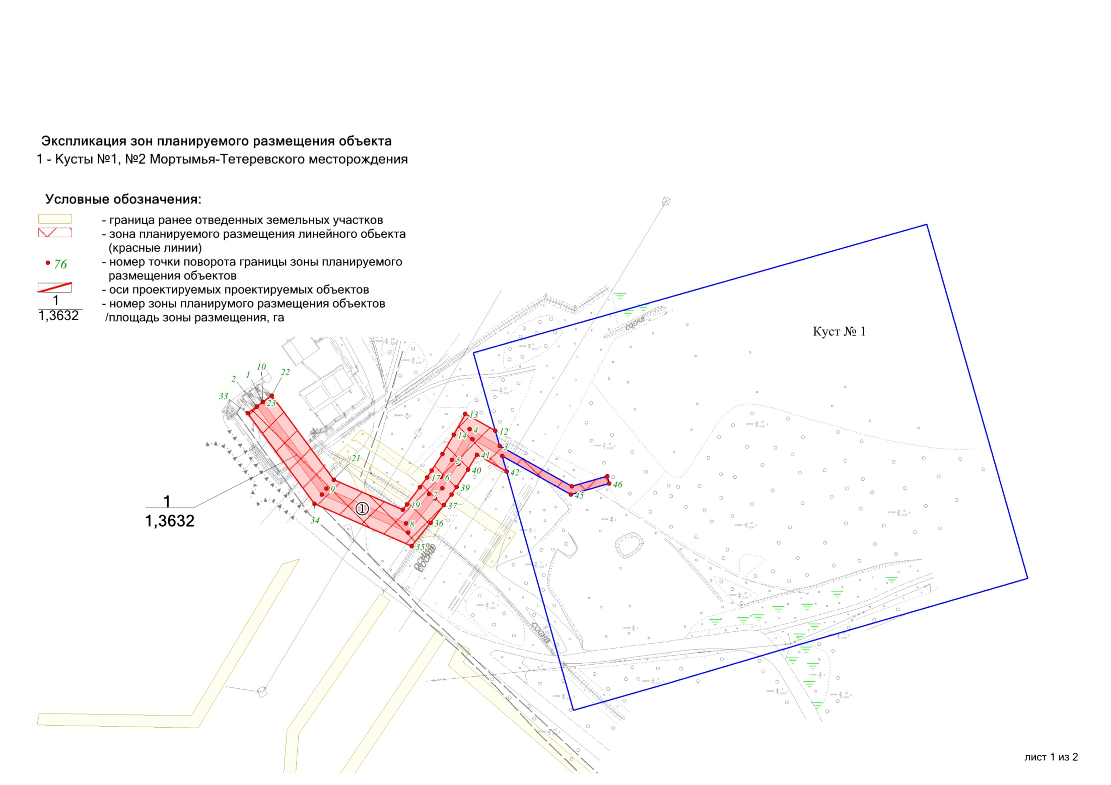
Приложение 2
к постановлению администрации района
от 06.07.2018 № 1316

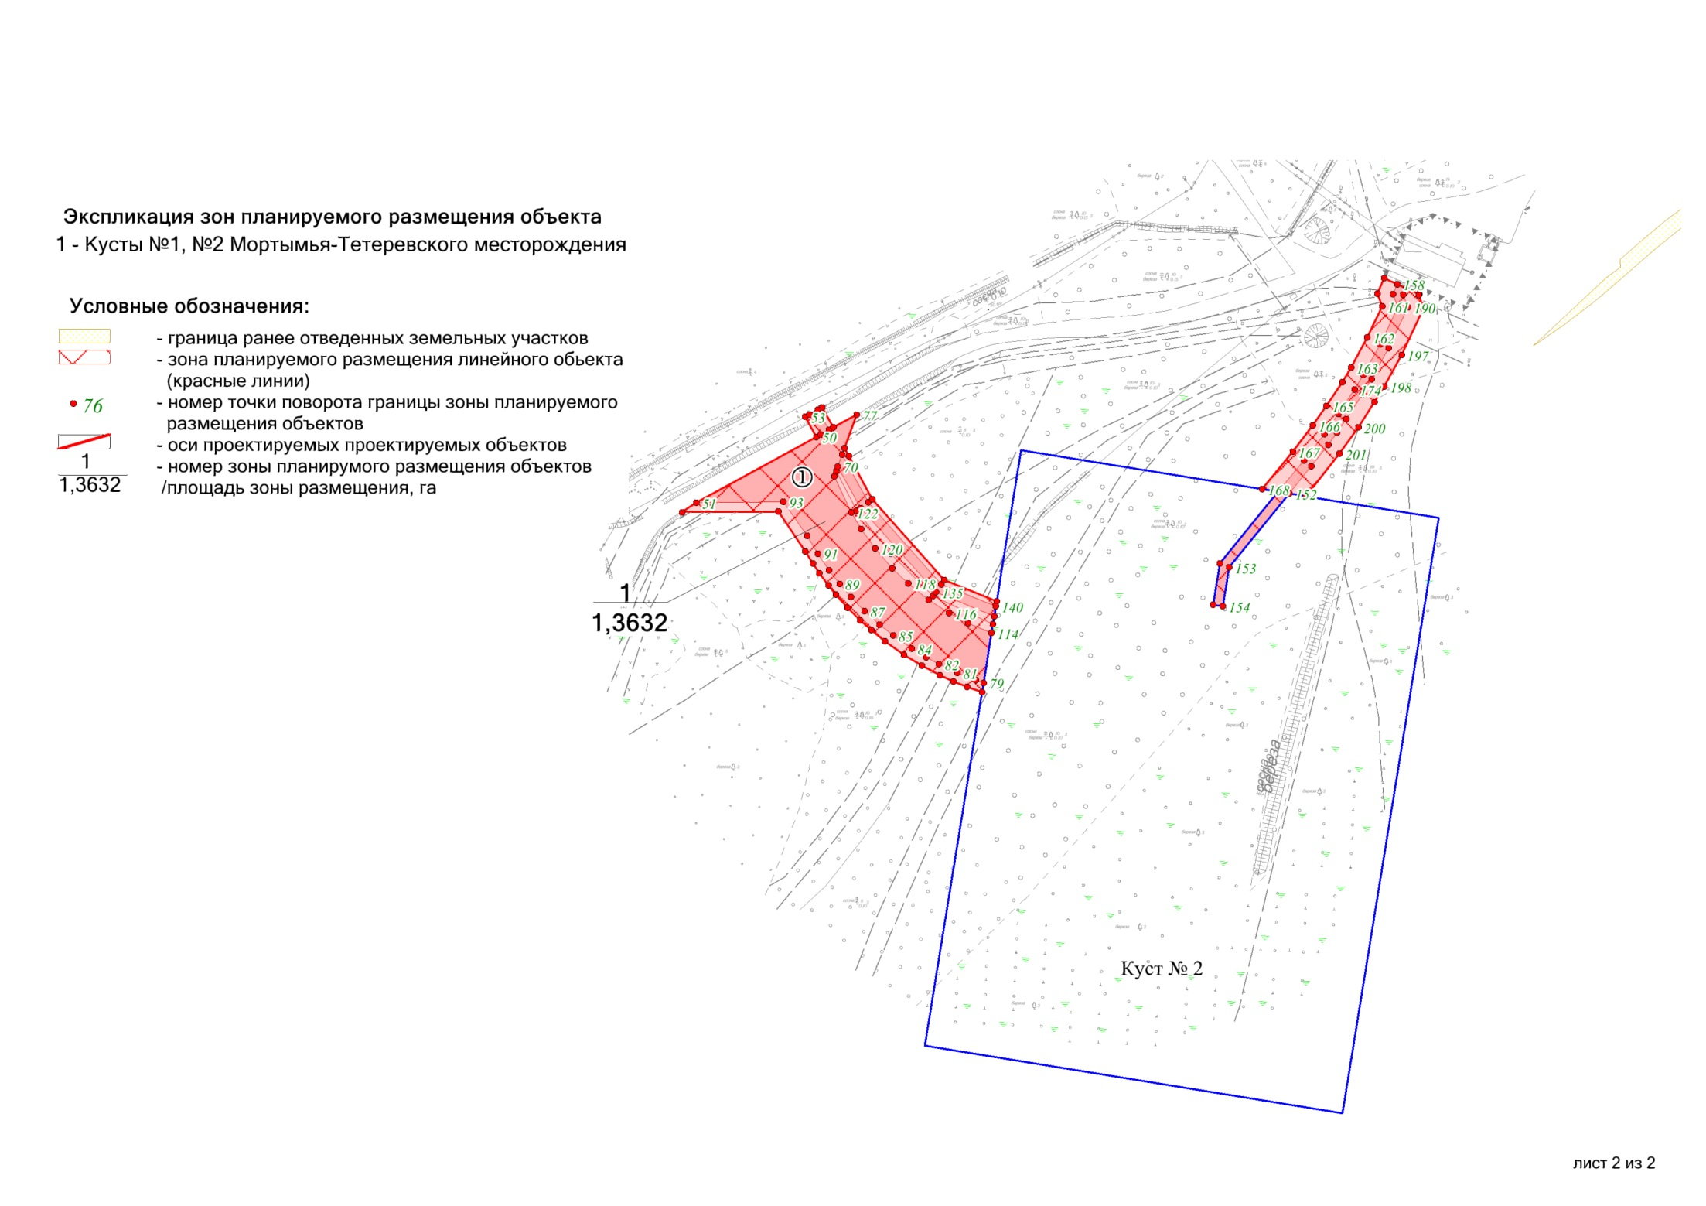
Список координат (МСК-86)
№ | Х | Y | № | Х | Y
1 | 887706.31 | 2424019.04 | 103 | 877210.23 | 2430595.26
2 | 887703.34 | 2424015.02 | 104 | 877215.40 | 2430589.54
3 | 887677.05 | 2424177.30 | 105 | 877221.95 | 2430582.99
4 | 887688.26 | 2424157.31 | 106 | 877228.85 | 2430576.82
5 | 887667.76 | 2424145.53 | 107 | 877233.63 | 2430572.91
6 | 887656.46 | 2424138.21 | 108 | 877239.80 | 2430568.29
7 | 887644.95 | 2424130.11 | 109 | 877244.89 | 2430564.79
8 | 887625.27 | 2424114.81 | 110 | 877251.43 | 2430560.69
9 | 887648.48 | 2424061.68 | 111 | 877272.10 | 2430546.90
10 | 887706.31 | 2424019.04 | 112 | 877271.78 | 2430496.50
11 | 887677.05 | 2424177.30 | 113 | 877276.71 | 2430503.89
12 | 887687.25 | 2424174.44 | 114 | 877208.68 | 2430658.19
13 | 887698.48 | 2424154.42 | 115 | 877213.80 | 2430645.97
14 | 887684.59 | 2424146.68 | 116 | 877219.09 | 2430635.97
15 | 887671.69 | 2424139.15 | 117 | 877225.93 | 2430625.40
16 | 887660.61 | 2424131.95 | 118 | 877234.53 | 2430614.56
17 | 887656.01 | 2424128.86 | 119 | 877242.35 | 2430606.38
18 | 887649.42 | 2424124.10 | 120 | 877252.78 | 2430597.28
19 | 887638.01 | 2424115.39 | 121 | 877263.01 | 2430589.98
20 | 887634.45 | 2424112.54 | 122 | 877271.66 | 2430584.83
21 | 887654.55 | 2424066.53 | 123 | 877290.45 | 2430576.08
22 | 887710.77 | 2424025.07 | 124 | 877293.17 | 2430577.05
23 | 887706.31 | 2424019.04 | 125 | 877208.68 | 2430658.19
24 | 887670.27 | 2424179.04 | 126 | 877182.61 | 2430653.97
25 | 887681.45 | 2424159.23 | 127 | 877213.21 | 2430658.92
26 | 887665.14 | 2424149.79 | 128 | 877227.91 | 2430627.58
27 | 887648.84 | 2424139.10 | 129 | 877250.12 | 2430605.50
28 | 887641.97 | 2424134.13 | 130 | 877272.61 | 2430587.72
29 | 887619.16 | 2424116.33 | 131 | 877293.17 | 2430577.05
30 | 887644.43 | 2424058.45 | 132 | 877213.21 | 2430658.92
31 | 887703.34 | 2424015.02 | 133 | 877208.68 | 2430658.19
32 | 887703.34 | 2424015.02 | 134 | 877217.42 | 2430659.61
33 | 887698.90 | 2424008.99 | 135 | 877230.00 | 2430629.04
34 | 887638.37 | 2424053.61 | 136 | 877274.05 | 2430589.79
35 | 887609.97 | 2424118.60 | 137 | 877295.63 | 2430577.93
36 | 887625.71 | 2424131.15 | 138 | 877217.42 | 2430659.61
37 | 887637.49 | 2424140.15 | 139 | 877213.21 | 2430658.92
38 | 887644.55 | 2424145.26 | 140 | 877222.59 | 2430660.44
39 | 887649.56 | 2424148.64 | 141 | 877234.19 | 2430632.01
40 | 887661.21 | 2424156.18 | 142 | 877276.96 | 2430593.89
41 | 887671.22 | 2424162.08 | 143 | 877301.95 | 2430580.21
42 | 887659.91 | 2424181.94 | 144 | 877222.59 | 2430660.44
43 | 887670.27 | 2424179.04 | 145 | 877217.42 | 2430659.61
44 | 887670.27 | 2424179.04 | 146 | 877305.16 | 2430581.36
45 | 887644.54 | 2424224.93 | 147 | 877301.14 | 2430583.55
46 | 887651.83 | 2424250.63 | 148 | 877278.41 | 2430595.96
47 | 887656.74 | 2424249.25 | 149 | 877236.29 | 2430633.49
48 | 887649.92 | 2424225.56 | 150 | 877225.19 | 2430660.85
49 | 887677.05 | 2424177.30 | 151 | 877222.59 | 2430660.44
50 | 877311.14 | 2430566.57 | 152 | 877281.57 | 2430813.74
51 | 877276.71 | 2430503.89 | 153 | 877242.95 | 2430782.25
52 | 877311.14 | 2430566.57 | 154 | 877222.64 | 2430779.00
53 | 877321.62 | 2430560.91 | 155 | 877223.46 | 2430773.92
54 | 877322.82 | 2430563.11 | 156 | 877245.07 | 2430777.53
55 | 877325.32 | 2430567.43 | 157 | 877282.46 | 2430808.01
56 | 877322.82 | 2430563.11 | 158 | 877390.88 | 2430870.08
57 | 877312.39 | 2430568.84 | 159 | 877393.95 | 2430863.24
58 | 877322.82 | 2430563.11 | 160 | 877385.91 | 2430859.62
59 | 877312.39 | 2430568.84 | 161 | 877379.33 | 2430862.13
60 | 877311.14 | 2430566.57 | 162 | 877363.05 | 2430854.46
61 | 877314.81 | 2430573.24 | 163 | 877347.37 | 2430845.89
62 | 877325.32 | 2430567.43 | 164 | 877339.83 | 2430841.36
63 | 877314.81 | 2430573.24 | 165 | 877327.34 | 2430833.15
64 | 877312.39 | 2430568.84 | 166 | 877317.10 | 2430826.03
65 | 877316.01 | 2430575.42 | 167 | 877303.42 | 2430815.45
66 | 877326.62 | 2430569.58 | 168 | 877283.83 | 2430799.47
67 | 877325.32 | 2430567.43 | 169 | 877282.46 | 2430808.01
68 | 877316.01 | 2430575.42 | 170 | 877282.46 | 2430808.01
69 | 877314.81 | 2430573.24 | 171 | 877298.77 | 2430821.32
70 | 877295.63 | 2430577.93 | 172 | 877312.60 | 2430832.03
71 | 877293.17 | 2430577.05 | 173 | 877323.15 | 2430839.36
72 | 877301.95 | 2430580.21 | 174 | 877335.85 | 2430847.71
73 | 877295.63 | 2430577.93 | 175 | 877343.64 | 2430852.40
74 | 877305.16 | 2430581.36 | 176 | 877359.64 | 2430861.14
75 | 877301.95 | 2430580.21 | 177 | 877378.93 | 2430870.30
76 | 877316.01 | 2430575.42 | 178 | 877385.67 | 2430867.74
77 | 877322.75 | 2430587.67 | 179 | 877390.88 | 2430870.08
78 | 877305.16 | 2430581.36 | 180 | 877388.82 | 2430874.64
79 | 877182.61 | 2430653.97 | 181 | 877390.88 | 2430870.08
80 | 877184.01 | 2430649.96 | 182 | 877281.57 | 2430813.74
81 | 877187.86 | 2430640.22 | 183 | 877295.67 | 2430825.24
82 | 877192.33 | 2430630.75 | 184 | 877307.07 | 2430834.01
83 | 877195.90 | 2430624.16 | 185 | 877313.27 | 2430838.62
84 | 877200.56 | 2430616.49 | 186 | 877320.35 | 2430843.51
85 | 877207.43 | 2430606.67 | 187 | 877333.18 | 2430851.94
86 | 877213.04 | 2430599.67 | 188 | 877341.14 | 2430856.73
87 | 877220.06 | 2430591.89 | 189 | 877357.37 | 2430865.59
88 | 877227.59 | 2430584.59 | 190 | 877378.71 | 2430875.73
89 | 877234.39 | 2430578.72 | 191 | 877385.51 | 2430873.15
90 | 877241.50 | 2430573.23 | 192 | 877388.82 | 2430874.64
91 | 877250.16 | 2430567.34 | 193 | 877388.82 | 2430874.64
92 | 877259.46 | 2430561.86 | 194 | 877385.75 | 2430881.48
93 | 877277.13 | 2430549.50 | 195 | 877385.27 | 2430881.26
94 | 877276.71 | 2430503.89 | 196 | 877378.39 | 2430883.88
95 | 877182.61 | 2430653.97 | 197 | 877353.96 | 2430872.28
96 | 877177.63 | 2430653.17 | 198 | 877337.42 | 2430863.24
97 | 877180.37 | 2430645.38 | 199 | 877329.19 | 2430858.29
98 | 877183.27 | 2430638.24 | 200 | 877316.15 | 2430849.72
99 | 877186.50 | 2430631.23 | 201 | 877302.45 | 2430839.91
100 | 877191.56 | 2430621.68 | 202 | 877280.15 | 2430822.37
101 | 877197.21 | 2430612.48 | 203 | 877281.57 | 2430813.74
102 | 877204.38 | 2430602.44

Приложение 3
к постановлению администрации района
от 06.07.2018 № 1316

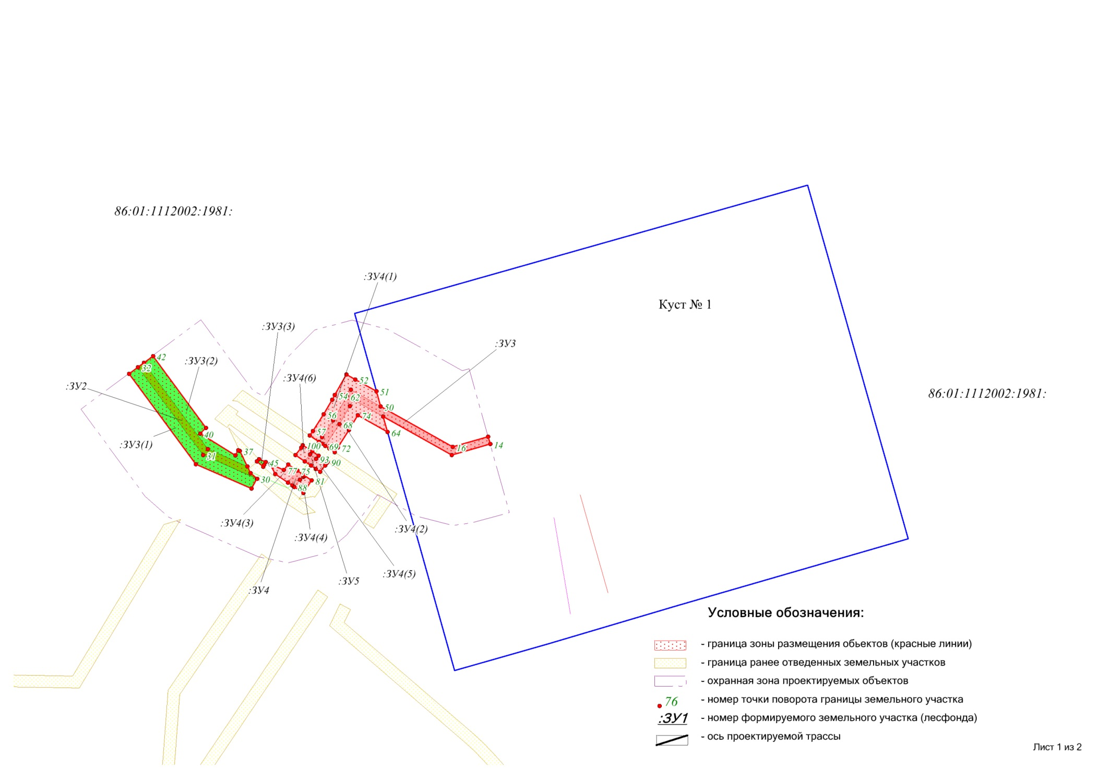
Проект межевания территории для размещения линейного объекта:
"Кусты №1, №2 Мортымья-Тетеревского месторождения"
Землепользователь: ООО "ЛУКОЙЛ-Западная Сибирь "ТПП "Урайнефтегаз"
Масштаб 1:2500

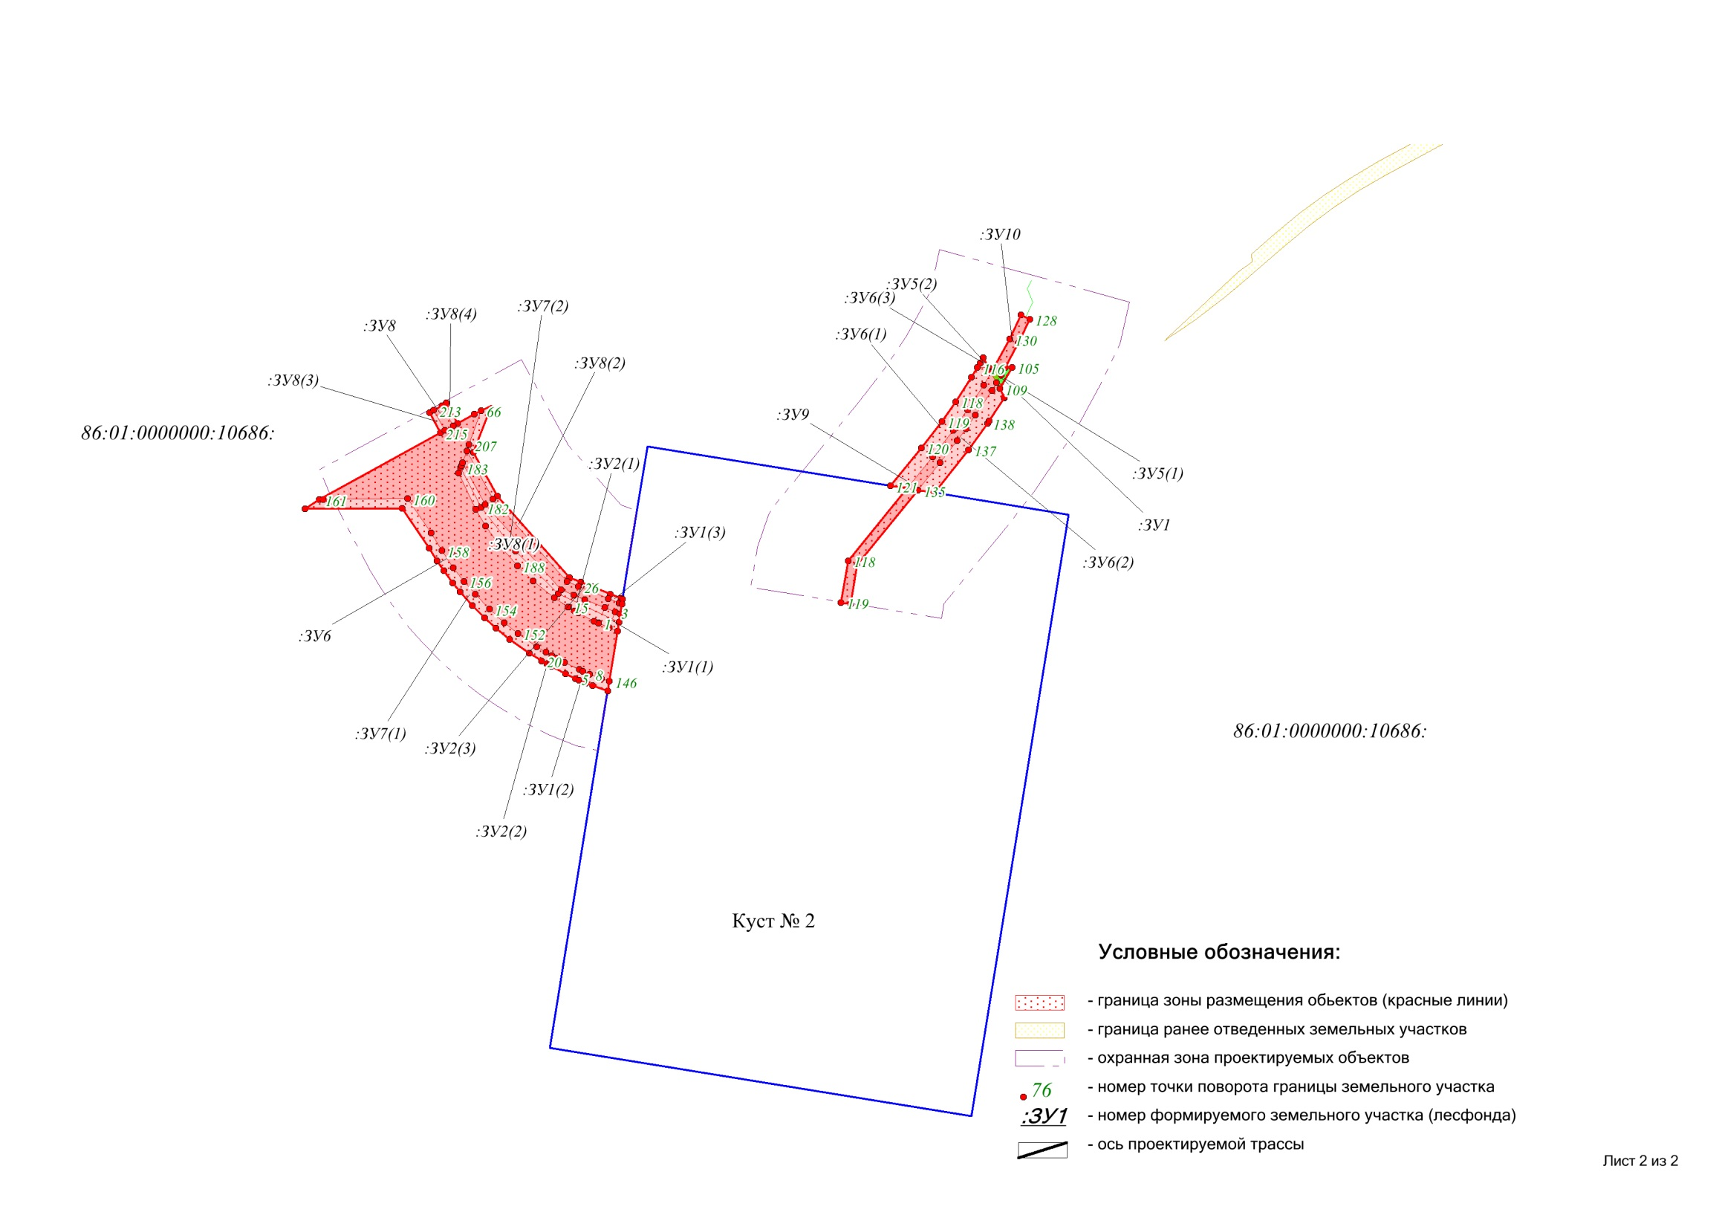
Проект межевания территории для размещения линейного объекта:
"Кусты №1, №2 Мортымья-Тетеревского месторождения"
Землепользователь: ООО "ЛУКОЙЛ-Западная Сибирь "ТПП "Урайнефтегаз"
Масштаб 1:2500
Список координат (МСК-86)

Период эксплуатации

:ЗУ1 ":ЗУ1"
1 | 877345 | 2430853
2 | 877345,1 | 2430859
3 | 877341,1 | 2430857
4 | 877337,2 | 2430854
5 | 877342,3 | 2430852
6 | 877343,7 | 2430852
1 | 877345 | 2430853
:ЗУ2 ":ЗУ2"
7 | 887628,6 | 2424095
8 | 887644,4 | 2424058
9 | 887703,3 | 2424015
10 | 887706,3 | 2424019
11 | 887648,5 | 2424062
12 | 887636,9 | 2424088
13 | 887632,3 | 2424090
7 | 887628,6 | 2424095
:ЗУ3 ":ЗУ3(1)"
14 | 887651,8 | 2424251
15 | 887656,7 | 2424249
16 | 887649,9 | 2424226
17 | 887677 | 2424177
18 | 887688,3 | 2424157
19 | 887683,8 | 2424155
20 | 887667,8 | 2424146
21 | 887656,5 | 2424138
22 | 887653,4 | 2424136
23 | 887652 | 2424138
24 | 887650,6 | 2424140
25 | 887665,1 | 2424150
26 | 887677,3 | 2424157
27 | 887681,4 | 2424159
28 | 887670,3 | 2424179
29 | 887644,5 | 2424225
14 | 887651,8 | 2424251
:ЗУ4 ":ЗУ3(2)"
30 | 887631,2 | 2424126
31 | 887634 | 2424122
32 | 887625,9 | 2424115
33 | 887624 | 2424118
34 | 887623,2 | 2424119
35 | 887627,9 | 2424123
30 | 887631,2 | 2424126
:ЗУ5 ":ЗУ3(3)"
36 | 887644,1 | 2424136
37 | 887646,9 | 2424131
38 | 887645 | 2424130
39 | 887640,3 | 2424126
40 | 887637,5 | 2424131
41 | 887642 | 2424134
36 | 887644,1 | 2424136
:ЗУ6 ":ЗУ4"
42 | 877208,7 | 2430658
43 | 877210,5 | 2430654
44 | 877210,5 | 2430654
45 | 877212,8 | 2430648
46 | 877212,8 | 2430648
47 | 877213,8 | 2430646
48 | 877218,1 | 2430638
49 | 877218,1 | 2430638
50 | 877219,1 | 2430636
51 | 877221,2 | 2430633
52 | 877221,2 | 2430633
53 | 877225,9 | 2430625
54 | 877234,5 | 2430615
55 | 877242,3 | 2430606
56 | 877252,8 | 2430597
57 | 877263 | 2430590
58 | 877271,7 | 2430585
59 | 877290,4 | 2430576
60 | 877293,2 | 2430577
61 | 877294,3 | 2430577
62 | 877294,3 | 2430577
63 | 877295,6 | 2430578
64 | 877302 | 2430580
65 | 877305,2 | 2430581
66 | 877322,7 | 2430588
67 | 877320,8 | 2430584
68 | 877320,8 | 2430584
69 | 877316 | 2430575
70 | 877314,8 | 2430573
71 | 877312,4 | 2430569
72 | 877311,1 | 2430567
73 | 877276,7 | 2430504
74 | 877276,7 | 2430506
75 | 877276,7 | 2430506
76 | 877277,1 | 2430549
77 | 877259,5 | 2430562
78 | 877250,2 | 2430567
79 | 877241,5 | 2430573
80 | 877234,4 | 2430579
81 | 877227,6 | 2430585
82 | 877220,1 | 2430592
83 | 877213 | 2430600
84 | 877207,4 | 2430607
85 | 877200,6 | 2430616
86 | 877197,8 | 2430621
87 | 877197,8 | 2430621
88 | 877195,9 | 2430624
89 | 877194,7 | 2430626
90 | 877194,7 | 2430626
91 | 877192,3 | 2430631
92 | 877188,7 | 2430638
93 | 877188,7 | 2430638
94 | 877187,9 | 2430640
95 | 877186,4 | 2430644
96 | 877186,4 | 2430644
97 | 877184 | 2430650
98 | 877182,6 | 2430654
42 | 877208,7 | 2430658
:ЗУ7 ":ЗУ5(1)"
99 | 877222,6 | 2430660
100 | 877234,2 | 2430632
101 | 877277 | 2430594
102 | 877302 | 2430580
103 | 877295,6 | 2430578
104 | 877274 | 2430590
105 | 877230 | 2430629
106 | 877217,4 | 2430660
99 | 877222,6 | 2430660
:ЗУ8 ":ЗУ5(2)"
107 | 877314,8 | 2430573
108 | 877325,3 | 2430567
109 | 877322,8 | 2430563
110 | 877312,4 | 2430569
107 | 877314,8 | 2430573
:ЗУ9 ":ЗУ6(1)"
111 | 877337,2 | 2430854
112 | 877342,3 | 2430852
113 | 877335,8 | 2430848
114 | 877323,1 | 2430839
115 | 877312,6 | 2430832
116 | 877298,8 | 2430821
117 | 877282,5 | 2430808
118 | 877245,1 | 2430778
119 | 877223,5 | 2430774
120 | 877222,6 | 2430779
121 | 877242,9 | 2430782
122 | 877281,6 | 2430814
123 | 877295,7 | 2430825
124 | 877307,1 | 2430834
125 | 877313,3 | 2430839
126 | 877320,3 | 2430844
127 | 877333,2 | 2430852
111 | 877337,2 | 2430854
:ЗУ10 ":ЗУ6(2)"
128 | 877370 | 2430872
129 | 877372,2 | 2430867
130 | 877359,6 | 2430861
131 | 877345 | 2430853
132 | 877345,1 | 2430859
133 | 877357,4 | 2430866
128 | 877370 | 2430872

Период строительства

:ЗУ1(1) ":ЗУ1"
1 | 877212,8 | 2430648
2 | 877220,7 | 2430652
3 | 877218,5 | 2430657
4 | 877210,5 | 2430654
1 | 877212,8 | 2430648
:ЗУ1(2) ":ЗУ1"
5 | 877184,1 | 2430636
6 | 877188,7 | 2430638
7 | 877187,9 | 2430640
8 | 877186,4 | 2430644
9 | 877181,7 | 2430642
10 | 877183,3 | 2430638
5 | 877184,1 | 2430636
:ЗУ1(3) ":ЗУ1"
11 | 877225,4 | 2430653
12 | 877227,8 | 2430654
13 | 877225,5 | 2430660
14 | 877223,2 | 2430659
11 | 877225,4 | 2430653
:ЗУ2(1) ":ЗУ2"
15 | 877221,2 | 2430633
16 | 877227,2 | 2430636
17 | 877224,9 | 2430641
18 | 877218,1 | 2430638
19 | 877219,1 | 2430636
15 | 877221,2 | 2430633
:ЗУ2(2) ":ЗУ2"
20 | 877193,3 | 2430619
21 | 877197,8 | 2430621
22 | 877195,9 | 2430624
23 | 877194,7 | 2430626
24 | 877190,3 | 2430624
25 | 877191,6 | 2430622
20 | 877193,3 | 2430619
:ЗУ2(3) ":ЗУ2"
26 | 877231,7 | 2430638
27 | 877234 | 2430639
28 | 877231,7 | 2430645
29 | 877229,5 | 2430644
26 | 877231,7 | 2430638
:ЗУ3(1) ":ЗУ3"
30 | 887628,7 | 2424095
31 | 887644,4 | 2424058
32 | 887703,3 | 2424015
33 | 887698,9 | 2424009
34 | 887638,4 | 2424054
35 | 887622,1 | 2424091
30 | 887628,7 | 2424095
:ЗУ3(2) ":ЗУ3"
36 | 887636,9 | 2424088
37 | 887647,3 | 2424083
38 | 887647,7 | 2424082
39 | 887644,4 | 2424080
40 | 887658,8 | 2424057
41 | 887662,7 | 2424061
42 | 887710,8 | 2424025
43 | 887706,3 | 2424019
44 | 887648,5 | 2424062
36 | 887636,9 | 2424088
:ЗУ3(3) ":ЗУ3"
45 | 887639,8 | 2424100
46 | 887641,6 | 2424096
47 | 887640,1 | 2424095
48 | 887636,5 | 2424099
49 | 887637,9 | 2424099
45 | 887639,8 | 2424100
:ЗУ4(1) ":ЗУ4"
50 | 887677 | 2424177
51 | 887687,3 | 2424174
52 | 887695,1 | 2424160
53 | 887698,5 | 2424154
54 | 887684,6 | 2424147
55 | 887681,5 | 2424145
56 | 887671,7 | 2424139
57 | 887660,6 | 2424132
58 | 887657,6 | 2424130
59 | 887653,4 | 2424136
60 | 887656,5 | 2424138
61 | 887667,8 | 2424146
62 | 887683,8 | 2424155
63 | 887688,3 | 2424157
50 | 887677 | 2424177
:ЗУ4(2) ":ЗУ4"
64 | 887659,9 | 2424182
65 | 887670,3 | 2424179
66 | 887681,4 | 2424159
67 | 887677,3 | 2424157
68 | 887665,1 | 2424150
69 | 887650,6 | 2424140
70 | 887648,9 | 2424143
71 | 887646,4 | 2424147
72 | 887649,6 | 2424149
73 | 887661,2 | 2424156
74 | 887671,2 | 2424162
64 | 887659,9 | 2424182
:ЗУ4(3) ":ЗУ4"
75 | 887634 | 2424122
76 | 887638,1 | 2424115
77 | 887634,4 | 2424113
78 | 887638,4 | 2424104
79 | 887631,7 | 2424107
80 | 887625,9 | 2424115
75 | 887634 | 2424122
:ЗУ4(4) ":ЗУ4"
81 | 887627,4 | 2424131
82 | 887630,5 | 2424127
83 | 887629,9 | 2424126
84 | 887630,5 | 2424127
85 | 887631,1 | 2424126
86 | 887631,2 | 2424126
87 | 887627,9 | 2424123
88 | 887623,2 | 2424119
89 | 887619,1 | 2424126
81 | 887627,4 | 2424131
:ЗУ4(5) ":ЗУ4"
90 | 887639,9 | 2424142
91 | 887642,1 | 2424139
92 | 887644,1 | 2424136
93 | 887642 | 2424134
94 | 887637,5 | 2424131
95 | 887635,2 | 2424134
96 | 887633,2 | 2424137
97 | 887637,5 | 2424140
98 | 887639,1 | 2424141
90 | 887639,9 | 2424142
:ЗУ4(6) ":ЗУ4"
99 | 887646,9 | 2424131
100 | 887651,1 | 2424125
101 | 887649,4 | 2424124
102 | 887644,5 | 2424120
103 | 887640,3 | 2424126
104 | 887645 | 2424130
99 | 887646,9 | 2424131
:ЗУ5(1) ":ЗУ5"
105 | 877345,1 | 2430862
106 | 877345,1 | 2430859
107 | 877341,1 | 2430857
108 | 877337,2 | 2430854
109 | 877334 | 2430856
105 | 877345,1 | 2430862
:ЗУ5(2) ":ЗУ5"
110 | 877345 | 2430853
111 | 877345 | 2430850
112 | 877342,3 | 2430852
113 | 877343,7 | 2430852
110 | 877345 | 2430853
:ЗУ6(1) ":ЗУ6"
114 | 877342,3 | 2430852
115 | 877345 | 2430850
116 | 877345 | 2430844
117 | 877339,8 | 2430841
118 | 877327,3 | 2430833
119 | 877317,1 | 2430826
120 | 877303,4 | 2430815
121 | 877283,8 | 2430799
122 | 877282,5 | 2430808
123 | 877298,8 | 2430821
124 | 877312,6 | 2430832
125 | 877323,1 | 2430839
126 | 877335,9 | 2430848
114 | 877342,3 | 2430852
:ЗУ6(2) ":ЗУ6"
127 | 877329,4 | 2430858
128 | 877334 | 2430856
129 | 877337,2 | 2430854
130 | 877333,2 | 2430852
131 | 877320,3 | 2430844
132 | 877313,3 | 2430839
133 | 877307,1 | 2430834
134 | 877295,7 | 2430825
135 | 877281,6 | 2430814
136 | 877280,1 | 2430822
137 | 877302,5 | 2430840
138 | 877316,2 | 2430850
139 | 877317,3 | 2430850
140 | 877317,3 | 2430850
141 | 877329,2 | 2430858
127 | 877329,4 | 2430858
:ЗУ6(3) ":ЗУ6"
142 | 877345 | 2430850
143 | 877350,2 | 2430847
144 | 877347,4 | 2430846
145 | 877345 | 2430844
142 | 877345 | 2430850
:ЗУ7(1) ":ЗУ7"
146 | 877182,6 | 2430654
147 | 877184 | 2430650
148 | 877187,9 | 2430640
149 | 877192,3 | 2430631
150 | 877195,9 | 2430624
151 | 877200,6 | 2430616
152 | 877207,4 | 2430607
153 | 877213 | 2430600
154 | 877220,1 | 2430592
155 | 877227,6 | 2430585
156 | 877234,4 | 2430579
157 | 877241,5 | 2430573
158 | 877250,2 | 2430567
159 | 877259,5 | 2430562
160 | 877277,1 | 2430549
161 | 877276,7 | 2430504
162 | 877271,8 | 2430497
163 | 877272,1 | 2430547
164 | 877251,4 | 2430561
165 | 877244,9 | 2430565
166 | 877239,8 | 2430568
167 | 877233,6 | 2430573
168 | 877228,8 | 2430577
169 | 877222 | 2430583
170 | 877215,4 | 2430590
171 | 877210,2 | 2430595
172 | 877204,4 | 2430602
173 | 877197,2 | 2430612
174 | 877191,6 | 2430622
175 | 877186,5 | 2430631
176 | 877183,3 | 2430638
177 | 877180,4 | 2430645
178 | 877177,6 | 2430653
146 | 877182,6 | 2430654
:ЗУ7(2) ":ЗУ7"
179 | 877213,2 | 2430659
180 | 877227,9 | 2430628
181 | 877250,1 | 2430606
182 | 877272,6 | 2430588
183 | 877293,2 | 2430577
184 | 877290,4 | 2430576
185 | 877271,7 | 2430585
186 | 877263 | 2430590
187 | 877252,8 | 2430597
188 | 877242,3 | 2430606
189 | 877234,5 | 2430615
190 | 877225,9 | 2430625
191 | 877219,1 | 2430636
192 | 877213,8 | 2430646
193 | 877208,7 | 2430658
179 | 877213,2 | 2430659
:ЗУ8(1) ":ЗУ8"
194 | 877217,4 | 2430660
195 | 877230 | 2430629
196 | 877274 | 2430590
197 | 877295,6 | 2430578
198 | 877293,2 | 2430577
199 | 877272,6 | 2430588
200 | 877250,1 | 2430606
201 | 877227,9 | 2430628
202 | 877213,2 | 2430659
194 | 877217,4 | 2430660
:ЗУ8(2) ":ЗУ8"
203 | 877225,2 | 2430661
204 | 877236,3 | 2430633
205 | 877278,4 | 2430596
206 | 877301,1 | 2430584
207 | 877305,2 | 2430581
208 | 877302 | 2430580
209 | 877277 | 2430594
210 | 877234,2 | 2430632
211 | 877222,6 | 2430660
203 | 877225,2 | 2430661
:ЗУ8(3) ":ЗУ8"
212 | 877312,4 | 2430569
213 | 877322,8 | 2430563
214 | 877321,6 | 2430561
215 | 877311,1 | 2430567
212 | 877312,4 | 2430569
:ЗУ8(4) ":ЗУ8"
216 | 877316 | 2430575
217 | 877326,6 | 2430570
218 | 877325,3 | 2430567
219 | 877314,8 | 2430573
216 | 877316 | 2430575

Приложение 4
к постановлению администрации района
от 06.07.2018 № 1316

Положение о размещении линейного объекта
«Куст 40 Убинского месторождения»

- Размещение объекта

В административном отношении район работ расположен в Кондинском районе Ханты-Мансийского автономного округа - Югра Тюменской области, на территории Убинского месторождения (недропользователь ООО «ЛУКОЙЛ-Западная Сибирь»).
Ближайшими населенными пунктами к месту проведения работ являются: п. Супра в 19 км северо-восточнее участка работ, п. Мулымья в 56 км юго-западнее участка работ, г. Урай в 62 км южнее района работ.

- Функциональное зонирование территории

Проектируемые объекты расположены на землях лесного фонда Территориального отдела - Урайское лесничество, Верхне-Кондинское участковое лесничество, Супринское урочище.

- Решение по планировочной организации земельных участков
для размещения проектируемого объекта

Расчет полосы отвода земельных участков для выполнения работ по строительству проектируемого объекта производится с учетом действующих норм отвода земель.

Таблица 1

Площади испрашиваемых земельных участков под проектируемый объект
Наименование | № земельного участка | Испрашиваемая площадь земельных участков, га | Категория земель
Автодорога на куст 40 | 86:01:0000000:10686/чзу1 | 0,7829 | Земли лесного фонда
Автодорога на куст 40 | 86:01:0000000:10686/чзу2 | 0,1761 | Земли лесного фонда
Нефтесборные сети с куста 40 | 86:01:0000000:10686/чзу3 | 0,7041 | Земли лесного фонда
Нефтесборные сети с куста 40 | 86:01:0000000:10686/чзу4 | 0,6220 | Земли лесного фонда
Высоконапорный водовод на куст 40 | 86:01:0000000:10686/чзу5 | 0,7241 | Земли лесного фонда
Высоконапорный водовод на куст 40 | 86:01:0000000:10686/чзу6 | 0,8579 | Земли лесного фонда
ВЛ 6кВ линия 1 на куст 40 | 86:01:0000000:10686/чзу7 | 0,1328 | Земли лесного фонда
ВЛ 6кВ линия 1 на куст 40 | 86:01:0000000:10686/чзу8 | 0,0566 | Земли лесного фонда
ВЛ 6кВ линия 2 на куст 40 | 86:01:0000000:10686/чзу9 | 0,1361 | Земли лесного фонда
ВЛ 6кВ линия 2 на куст 40 | 86:01:0000000:10686/чзу10 | 0,1270 | Земли лесного фонда
Границы и координаты земельных участков в графических материалах определены в местной системе координат Ханты-Мансийского автономного округа - Югры МСК-86.

- Особо охраняемые природные территории и зоны с особыми условиями использования территории

Строительство будет носить локальный характер, и затрагивать территорию, которая уже подвергалась длительному техногенному воздействию.
Проектируемый объект не находится в границах территории традиционного природопользования коренных малочисленных народов Севера регионального значения в Ханты-Мансийского автономного округа - Югры.
Проектируемый объект расположен за пределами водоохранных зон и прибрежных полос водных объектов.
К территориям ограниченного хозяйственного пользования относятся водоохранные зоны (далее - ВОЗ) и прибрежные защитные полосы (далее - ПЗП) поверхностных водных объектов, границы которых нанесены согласно Водному кодексу Российской Федерации (далее ВК РФ). Проектируемые трубопроводы пересекают водные объекты и расположены в пределах ВОЗ и ПЗП.
Ширина водоохранной зоны рек или ручьев согласно статье 65 Водного кодекса Российской Федерации устанавливается для рек или ручьев протяженностью:
1) до десяти километров - в размере пятидесяти метров;
2) от десяти до пятидесяти километров - в размере ста метров;
3) от пятидесяти километров и более - в размере двухсот метров.
По результатам рекогносцировочного обследования объекты проектирования находятся в 1,5 км р. Мулымья, в 0,16 км от оз. Бол. Окунево.
Максимальные отметки уровней воды в р. Мулымья приведены по уклону водной поверхности, начальные уровни приняты по объекту.
Оз. Бол. Окунево расположено достаточно близко к проектируемым объектам, в связи с этим целесообразно учитывать уровенный режим.
Соблюдение специального режима в пределах водоохранных зон является составной частью комплекса природоохранных мер по улучшению гидрологического режима, санитарного и экологического состояния водных объектов, благоустройству их прибрежных территорий.
В границах водоохранных зон устанавливаются прибрежные защитные полосы (ПЗП), на территориях которых вводятся дополнительные ограничения хозяйственной и иной деятельности.
Водоохранные зоны и прибрежные защитные полосы водных объектов в районе размещения проектируемых объектов установлены в соответствии с положениями статьи 65 Водного кодекса Российской Федерации от 03 июня 2006 года № 74-ФЗ.

Таблица 2

Ширина водоохранных зон и прибрежных защитных полос водотоков
на рассматриваемой территории
Водоток | Длина водотока, км | Водоохранная зона, м | Прибрежная защитная полоса, м
р. Мулымья | 608 | 200 | 50
оз. Бол. Окунево | - | 50 | 50
При производстве работ и проектировании рекультивационных мероприятий следует учитывать, что в границах ВОЗ запрещаются:
- использование сточных вод для удобрения почв;
- размещение мест захоронения отходов производства и потребления, радиоактивных, химических, взрывчатых, токсичных, отравляющих и ядовитых веществ;
- движение и стоянка транспортных средств (кроме специальных транспортных средств), за исключением их движения по дорогам, стоянки на дорогах и в специально оборудованных местах, имеющих твердое покрытие.
Кроме этого, в границах прибрежных защитных полос запрещается распашка земель и размещение отвалов размываемых грунтов.
В границах водоохранных зон допускаются проектирование, строительство, реконструкция, ввод в эксплуатацию, эксплуатация хозяйственных и иных объектов при условии оборудования таких объектов сооружениями, обеспечивающими охрану водных объектов от загрязнения, засорения и истощения вод в соответствии с водным законодательством и законодательством в области охраны окружающей среды (Водный кодекс Российской Федерации от 03 июня 2006 года № 74-ФЗ).

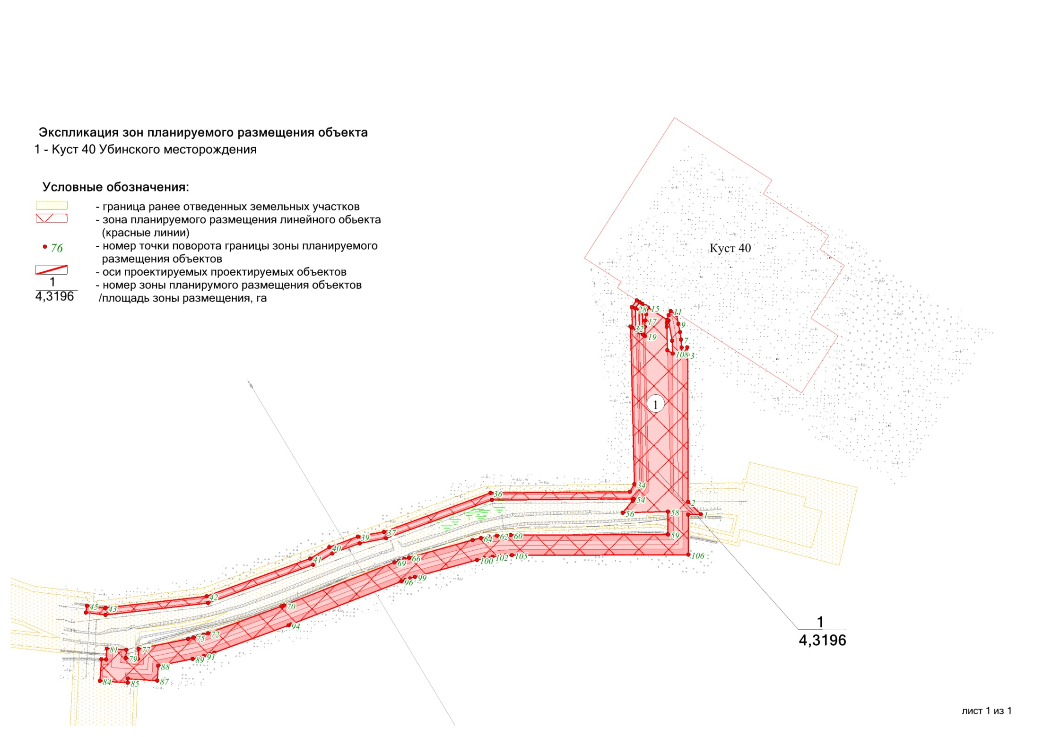
Приложение 5
к постановлению администрации района
от 06.07.2018 № 1316

Основная часть проекта планировки территории для размещения линейного объекта :
"Куст 40 Убинского месторождения"
Землепользователь: ООО "ЛУКОЙЛ-Западная Сибирь "ТПП "Урайнефтегаз"
Масштаб 1:5000
Список координат (МСК-86)
№ | Х | Y | № | Х | Y
1 | 920744.01 | 2429853.76 | 58 | 920747.82 | 2429806.64
2 | 920761.63 | 2429835.43 | 59 | 920715.39 | 2429806.66
3 | 920971.12 | 2429834.65 | 60 | 920714.44 | 2429582.99
4 | 920981.66 | 2429834.35 | 61 | 920714.17 | 2429573.09
5 | 920969.62 | 2429826.63 | 62 | 920713.42 | 2429563.13
6 | 920981.29 | 2429826.33 | 63 | 920712.05 | 2429551.47
7 | 920993.05 | 2429825.33 | 64 | 920710.02 | 2429540.34
8 | 921003.28 | 2429823.89 | 65 | 920707.07 | 2429528.74
9 | 921015.23 | 2429821.55 | 66 | 920682.37 | 2429438.11
10 | 921027.96 | 2429818.76 | 67 | 920680.40 | 2429431.31
11 | 921033.36 | 2429810.36 | 68 | 920677.95 | 2429423.88
12 | 921027.51 | 2429807.56 | 69 | 920675.49 | 2429417.23
13 | 921027.48 | 2429807.55 | 70 | 920614.17 | 2429259.71
14 | 921020.83 | 2429805.77 | 71 | 920612.88 | 2429256.31
15 | 921038.37 | 2429778.40 | 72 | 920574.36 | 2429151.71
16 | 921028.99 | 2429775.60 | 73 | 920572.28 | 2429145.72
17 | 921019.79 | 2429774.11 | 74 | 920569.82 | 2429137.72
18 | 921010.99 | 2429773.78 | 75 | 920568.16 | 2429131.16
19 | 920997.99 | 2429774.11 | 76 | 920566.34 | 2429123.38
20 | 920999.92 | 2429771.10 | 77 | 920552.16 | 2429053.09
21 | 921034.33 | 2429770.26 | 78 | 920537.97 | 2429052.19
22 | 921040.84 | 2429774.54 | 79 | 920539.08 | 2429034.60
23 | 921043.58 | 2429770.27 | 80 | 920550.80 | 2429035.32
24 | 921035.91 | 2429765.21 | 81 | 920552.60 | 2429007.61
25 | 921003.18 | 2429766.02 | 82 | 920536.90 | 2429006.57
26 | 921004.81 | 2429763.47 | 83 | 920537.36 | 2428999.81
27 | 921006.43 | 2429760.94 | 84 | 920506.36 | 2428997.86
28 | 921037.27 | 2429760.20 | 85 | 920503.87 | 2429037.47
29 | 921045.99 | 2429766.51 | 86 | 920509.72 | 2429037.75
30 | 921048.70 | 2429762.28 | 87 | 920507.12 | 2429079.36
31 | 921038.85 | 2429755.14 | 88 | 920528.09 | 2429080.68
32 | 921009.69 | 2429755.85 | 89 | 920538.01 | 2429129.89
33 | 921011.32 | 2429753.30 | 90 | 920539.68 | 2429137.47
34 | 920786.93 | 2429758.79 | 91 | 920541.95 | 2429146.10
35 | 920775.94 | 2429752.37 | 92 | 920544.57 | 2429154.63
36 | 920774.41 | 2429554.21 | 93 | 920546.77 | 2429160.94
37 | 920719.21 | 2429402.69 | 94 | 920585.66 | 2429266.48
38 | 920719.20 | 2429402.69 | 95 | 920586.98 | 2429270.02
39 | 920712.29 | 2429365.21 | 96 | 920648.22 | 2429427.31
40 | 920697.06 | 2429324.62 | 97 | 920650.38 | 2429433.15
41 | 920681.01 | 2429297.63 | 98 | 920652.53 | 2429439.64
42 | 920627.20 | 2429149.66 | 99 | 920654.50 | 2429446.39
43 | 920610.46 | 2429006.01 | 100 | 920678.69 | 2429535.14
44 | 920610.45 | 2429006.01 | 101 | 920681.16 | 2429545.33
45 | 920613.68 | 2428979.12 | 102 | 920683.37 | 2429556.80
46 | 920603.71 | 2428977.93 | 103 | 920684.55 | 2429567.28
47 | 920600.35 | 2429005.99 | 104 | 920685.15 | 2429575.74
48 | 920617.38 | 2429151.96 | 105 | 920685.39 | 2429584.41
49 | 920671.90 | 2429301.95 | 106 | 920686.43 | 2429835.83
50 | 920688.00 | 2429329.00 | 107 | 920743.49 | 2429835.54
51 | 920702.59 | 2429367.94 | 108 | 920972.77 | 2429813.45
52 | 920709.50 | 2429405.34 | 109 | 920991.08 | 2429812.42
53 | 920764.39 | 2429556.03 | 110 | 921019.81 | 2429807.37
54 | 920765.96 | 2429758.15 | 111 | 921020.83 | 2429805.77
55 | 920763.05 | 2429756.41 | 112 | 921016.73 | 2429805.11
56 | 920746.15 | 2429742.34 | 113 | 921010.85 | 2429804.89
57 | 920746.38 | 2429750.13 | 114 | 920977.71 | 2429805.75

Приложение 6
к постановлению администрации района
от 06.07.2018 № 1316

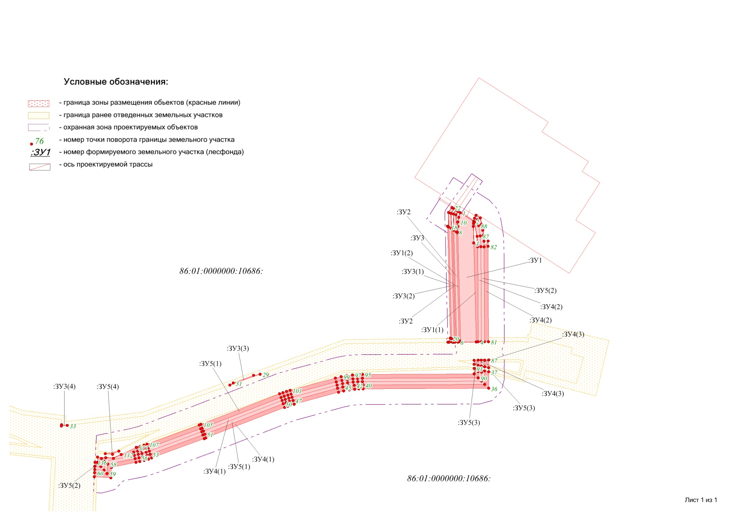
Проект межевания территории для размещения линейного объекта :
"Куст 40 Убинского месторождения"
Землепользователь: ООО "ЛУКОЙЛ-Западная Сибирь "ТПП "Урайнефтегаз"
Масштаб 1:5000
Список координат (МСК-86)

Период эксплуатации

:ЗУ1 "86:01:0000000:10686/чзу1"
1 | 921038,4 | 2429778
2 | 921020,8 | 2429806
3 | 921016,7 | 2429805
4 | 921010,9 | 2429805
5 | 920977,7 | 2429806
6 | 920779,5 | 2429811
7 | 920779,1 | 2429779
8 | 920998 | 2429774
9 | 921011 | 2429774
10 | 921019,8 | 2429774
11 | 921029 | 2429776
1 | 921038,4 | 2429778
:ЗУ2 "86:01:0000000:10686/чзу7"
12 | 921043,6 | 2429770
13 | 921040,8 | 2429775
14 | 921034,3 | 2429770
15 | 920999,9 | 2429771
16 | 920782,4 | 2429776
17 | 920779,1 | 2429774
18 | 920779 | 2429769
19 | 920783,7 | 2429771
20 | 921003,2 | 2429766
21 | 921035,9 | 2429765
12 | 921043,6 | 2429770
:ЗУ3 "86:01:0000000:10686/чзу9"
22 | 921048,7 | 2429762
23 | 921046 | 2429767
24 | 921037,3 | 2429760
25 | 921006,4 | 2429761
26 | 920785 | 2429766
27 | 920778,9 | 2429763
28 | 920778,8 | 2429757
29 | 920786,3 | 2429761
30 | 921009,7 | 2429756
31 | 921038,8 | 2429755
22 | 921048,7 | 2429762
:ЗУ4(1) "86:01:0000000:10686/чзу3"
32 | 920700,9 | 2429821
33 | 920718,7 | 2429821
34 | 920722,8 | 2429821
35 | 920724,4 | 2429815
36 | 920720,2 | 2429815
37 | 920707,4 | 2429815
38 | 920707,4 | 2429815
39 | 920706,4 | 2429583
40 | 920706,2 | 2429573
41 | 920705,4 | 2429564
42 | 920704,1 | 2429553
43 | 920702,2 | 2429542
44 | 920699,3 | 2429531
45 | 920674,7 | 2429440
46 | 920672,7 | 2429434
47 | 920670,4 | 2429427
48 | 920668 | 2429420
49 | 920606,7 | 2429263
50 | 920605,4 | 2429259
51 | 920605,3 | 2429259
52 | 920566,8 | 2429154
53 | 920564,6 | 2429148
54 | 920564,6 | 2429148
55 | 920562 | 2429140
56 | 920560,3 | 2429133
57 | 920560,3 | 2429133
58 | 920558,5 | 2429125
59 | 920553,6 | 2429100
60 | 920546 | 2429084
61 | 920547,2 | 2429069
62 | 920545,5 | 2429061
63 | 920529,5 | 2429060
64 | 920530,2 | 2429047
65 | 920523,7 | 2429047
66 | 920522,5 | 2429066
67 | 920540,1 | 2429067
68 | 920552,1 | 2429126
69 | 920554 | 2429135
70 | 920555,8 | 2429142
71 | 920558,4 | 2429150
72 | 920560,6 | 2429157
73 | 920599,3 | 2429261
74 | 920600,6 | 2429265
75 | 920661,9 | 2429422
76 | 920664,2 | 2429429
77 | 920666,5 | 2429436
78 | 920668,4 | 2429442
79 | 920693 | 2429532
80 | 920695,8 | 2429543
81 | 920697,6 | 2429554
82 | 920698,9 | 2429565
83 | 920699,6 | 2429574
84 | 920699,9 | 2429583
32 | 920700,9 | 2429821
:ЗУ4(2) "86:01:0000000:10686/чзу3"
85 | 920779,7 | 2429821
86 | 920970,2 | 2429820
87 | 920991,8 | 2429819
88 | 921012,4 | 2429815
89 | 921024,1 | 2429813
90 | 921027,5 | 2429808
91 | 921027,5 | 2429808
92 | 921020,8 | 2429806
93 | 921019,8 | 2429807
94 | 920991,1 | 2429812
95 | 920972,8 | 2429813
96 | 920970 | 2429814
97 | 920779,6 | 2429814
85 | 920779,7 | 2429821
:ЗУ4(3) "86:01:0000000:10686/чзу3"
98 | 920731 | 2429821
99 | 920742,9 | 2429821
100 | 920742,7 | 2429815
101 | 920732,6 | 2429815
98 | 920731 | 2429821
:ЗУ5(1) "86:01:0000000:10686/чзу5"
102 | 920694,4 | 2429828
103 | 920721,3 | 2429828
104 | 920722,8 | 2429821
105 | 920700,9 | 2429821
106 | 920699,9 | 2429583
107 | 920699,6 | 2429574
108 | 920698,9 | 2429565
109 | 920697,6 | 2429554
110 | 920695,8 | 2429543
111 | 920693 | 2429532
112 | 920668,4 | 2429442
113 | 920666,5 | 2429436
114 | 920664,2 | 2429429
115 | 920661,9 | 2429422
116 | 920600,6 | 2429265
117 | 920599,3 | 2429261
118 | 920560,6 | 2429157
119 | 920558,4 | 2429150
120 | 920555,8 | 2429142
121 | 920554 | 2429135
122 | 920552,1 | 2429126
123 | 920540,1 | 2429067
124 | 920522,5 | 2429066
125 | 920523,7 | 2429047
126 | 920517,2 | 2429047
127 | 920515,6 | 2429072
128 | 920534,7 | 2429073
129 | 920545,9 | 2429128
130 | 920547,5 | 2429136
131 | 920549,7 | 2429144
132 | 920552,2 | 2429152
133 | 920554,3 | 2429158
134 | 920593,2 | 2429264
135 | 920594,5 | 2429267
136 | 920655,7 | 2429424
137 | 920657,9 | 2429430
138 | 920660,2 | 2429437
139 | 920662,2 | 2429444
140 | 920686,5 | 2429533
141 | 920689 | 2429544
142 | 920691,3 | 2429556
143 | 920692,5 | 2429567
144 | 920692,5 | 2429567
145 | 920693,2 | 2429575
146 | 920693,4 | 2429584
102 | 920694,4 | 2429828
:ЗУ5(2) "86:01:0000000:10686/чзу5"
147 | 920779,7 | 2429827
148 | 920969,6 | 2429827
149 | 920981,3 | 2429826
150 | 920993 | 2429825
151 | 921003,3 | 2429824
152 | 921015,2 | 2429822
153 | 921028 | 2429819
154 | 921033,4 | 2429810
155 | 921027,5 | 2429808
156 | 921024,1 | 2429813
157 | 921012,4 | 2429815
158 | 920991,8 | 2429819
159 | 920970,2 | 2429820
160 | 920779,7 | 2429821
147 | 920779,7 | 2429827
:ЗУ5(3) "86:01:0000000:10686/чзу5"
161 | 920729,5 | 2429828
162 | 920743 | 2429828
163 | 920742,9 | 2429821
164 | 920731 | 2429821
161 | 920729,5 | 2429828

Период строительства

:ЗУ1(1) "86:01:0000000:10686/чзу2"
1 | 920977,7 | 2429806
2 | 920972,8 | 2429813
3 | 920970 | 2429814
4 | 920779,6 | 2429814
5 | 920779,5 | 2429811
1 | 920977,7 | 2429806
:ЗУ1(2) "86:01:0000000:10686/чзу2"
6 | 920779,1 | 2429774
7 | 920782,4 | 2429776
8 | 920999,9 | 2429771
9 | 920998 | 2429774
10 | 920779,1 | 2429779
6 | 920779,1 | 2429774
:ЗУ2 "86:01:0000000:10686/чзу8"
11 | 921004,8 | 2429763
12 | 921003,2 | 2429766
13 | 920783,7 | 2429771
14 | 920779 | 2429769
15 | 920778,9 | 2429766
16 | 920784,4 | 2429769
11 | 921004,8 | 2429763
:ЗУ3(1) "86:01:0000000:10686/чзу10"
17 | 920786,3 | 2429761
18 | 921009,7 | 2429756
19 | 921011,3 | 2429753
20 | 920786,9 | 2429759
21 | 920778,8 | 2429754
22 | 920778,8 | 2429757
17 | 920786,3 | 2429761
:ЗУ3(2) "86:01:0000000:10686/чзу10"
23 | 920784,4 | 2429769
24 | 921004,8 | 2429763
25 | 921006,4 | 2429761
26 | 920785 | 2429766
27 | 920778,9 | 2429763
28 | 920778,9 | 2429766
23 | 920784,4 | 2429769
:ЗУ3(3) "86:01:0000000:10686/чзу10"
29 | 920714,7 | 2429378
30 | 920712,3 | 2429365
31 | 920697,1 | 2429325
32 | 920692,8 | 2429318
29 | 920714,7 | 2429378
:ЗУ3(4) "86:01:0000000:10686/чзу10"
33 | 920612,1 | 2428992
34 | 920613,5 | 2428981
35 | 920610,7 | 2428981
33 | 920612,1 | 2428992
:ЗУ4(1) "86:01:0000000:10686/чзу6"
36 | 920686,4 | 2429836
37 | 920719,5 | 2429836
38 | 920721,3 | 2429828
39 | 920694,4 | 2429828
40 | 920693,4 | 2429584
41 | 920693,2 | 2429575
42 | 920692,5 | 2429567
43 | 920692,5 | 2429567
44 | 920691,3 | 2429556
45 | 920689 | 2429544
46 | 920686,5 | 2429533
47 | 920662,2 | 2429444
48 | 920660,2 | 2429437
49 | 920657,9 | 2429430
50 | 920655,7 | 2429424
51 | 920594,5 | 2429267
52 | 920593,2 | 2429264
53 | 920554,3 | 2429158
54 | 920552,2 | 2429152
55 | 920549,7 | 2429144
56 | 920547,5 | 2429136
57 | 920545,9 | 2429128
58 | 920534,7 | 2429073
59 | 920515,6 | 2429072
60 | 920517,2 | 2429047
61 | 920509,2 | 2429046
62 | 920507,1 | 2429079
63 | 920528,1 | 2429081
64 | 920538 | 2429130
65 | 920539,7 | 2429137
66 | 920542 | 2429146
67 | 920544,6 | 2429155
68 | 920546,8 | 2429161
69 | 920585,7 | 2429266
70 | 920587 | 2429270
71 | 920648,2 | 2429427
72 | 920650,4 | 2429433
73 | 920652,5 | 2429440
74 | 920654,5 | 2429446
75 | 920678,7 | 2429535
76 | 920681,2 | 2429545
77 | 920683,4 | 2429557
78 | 920684,6 | 2429567
79 | 920685,2 | 2429576
80 | 920685,4 | 2429584
36 | 920686,4 | 2429836
:ЗУ4(2) "86:01:0000000:10686/чзу6"
81 | 920779,9 | 2429835
82 | 920971,1 | 2429835
83 | 920981,7 | 2429834
84 | 920969,6 | 2429827
85 | 920779,7 | 2429827
81 | 920779,9 | 2429835
:ЗУ4(3) "86:01:0000000:10686/чзу6"
86 | 920727,6 | 2429836
87 | 920743,3 | 2429836
88 | 920743 | 2429828
89 | 920729,5 | 2429828
86 | 920727,6 | 2429836
:ЗУ5(1) "86:01:0000000:10686/чзу4"
90 | 920707,4 | 2429815
91 | 920707,4 | 2429815
92 | 920724,4 | 2429815
93 | 920726,2 | 2429807
94 | 920715,4 | 2429807
95 | 920714,4 | 2429583
96 | 920714,2 | 2429573
97 | 920713,4 | 2429563
98 | 920712 | 2429551
99 | 920710 | 2429540
100 | 920707,1 | 2429529
101 | 920682,4 | 2429438
102 | 920680,4 | 2429431
103 | 920678 | 2429424
104 | 920675,5 | 2429417
105 | 920614,2 | 2429260
106 | 920612,9 | 2429256
107 | 920574,4 | 2429152
108 | 920572,3 | 2429146
109 | 920569,8 | 2429138
110 | 920568,2 | 2429131
111 | 920567,9 | 2429130
112 | 920553,6 | 2429100
113 | 920558,5 | 2429125
114 | 920560,3 | 2429133
115 | 920560,3 | 2429133
116 | 920562 | 2429140
117 | 920564,6 | 2429148
118 | 920564,6 | 2429148
119 | 920566,8 | 2429154
120 | 920605,3 | 2429259
121 | 920605,4 | 2429259
122 | 920606,7 | 2429263
123 | 920668 | 2429420
124 | 920670,4 | 2429427
125 | 920672,7 | 2429434
126 | 920674,7 | 2429440
127 | 920699,3 | 2429531
128 | 920702,2 | 2429542
129 | 920704,1 | 2429553
130 | 920705,4 | 2429564
131 | 920706,2 | 2429573
132 | 920706,4 | 2429583
90 | 920707,4 | 2429815
:ЗУ5(2) "86:01:0000000:10686/чзу4"
133 | 920547,2 | 2429069
134 | 920548,5 | 2429053
135 | 920538 | 2429052
136 | 920538,3 | 2429048
137 | 920530,2 | 2429047
138 | 920529,5 | 2429060
139 | 920545,5 | 2429061
133 | 920547,2 | 2429069
:ЗУ5(3) "86:01:0000000:10686/чзу4"
140 | 920732,6 | 2429815
141 | 920742,7 | 2429815
142 | 920742,5 | 2429807
143 | 920734,4 | 2429807
140 | 920732,6 | 2429815
:ЗУ5(4) "86:01:0000000:10686/чзу4"
144 | 920560,7 | 2429095
145 | 920555,3 | 2429069
146 | 920554,1 | 2429083
144 | 920560,7 | 2429095

Приложение 7
к постановлению администрации района
от 06.07.2018 № 1316

Положение о размещении линейного объекта
«Куст № 50бис Мортымья-Тетеревского месторождения»

- Размещение объекта

В административном отношении район работ расположен в Кондинском районе Ханты-Мансийского автономного округа - Югра Тюменской области на территории Мортымья-Тетеревского месторождения (недропользователь ООО «ЛУКОЙЛ-Западная Сибирь», ТПП «Урайнефтегаз»).
Ближайшими населенными пунктами к месту проведения работ являются: п. Мулымья в 22,4 км и г. Урай в 27,5 в южном направлении от места проведения работ. Административный центр пгт. Междуреченский, находящийся в 107 км юго-восточнее от района работ.

- Функциональное зонирование территории
Проектируемые объекты расположены на землях лесного фонда Территориального отдела - Урайское лесничество, Урайское участковое лесничество, Урайское урочище.

- Решение по планировочной организации земельных участков для размещения проектируемого объекта

Расчет полосы отвода земельных участков для выполнения работ по строительству проектируемого объекта производится с учетом действующих норм отвода земель.

Таблица 1

Площади испрашиваемых земельных участков под проектируемый объект
№ п/п | Наименование объекта | Условный номер земельного участка | Площадь га. | Категория земель
1 | Трасса автодороги от автодороги Куст №50 - ДНС-Мортымья-Тетеревского м/р до кустовой площадки №50бис (строит_ДА) | 86:01:0000000:10686/чзу1 | 0,0722 | Земли лесного фонда
1 |  | 86:01:1113001:1495/чзу1 | 0,0216 | Земли лесного фонда
1 |  | 86:01:1113001:1583/чзу1 | 0,0001 | Земли лесного фонда
2 | Трасса автодороги от автодороги Куст №50 - ДНС-Мортымья-Тетеревского м/р до кустовой площадки №50бис (строит_КА) | 86:01:0000000:10686/чзу4 | 0,0248 | Земли лесного фонда
2 |  | 86:01:1113001:1495/чзу2 | 0,0523 | Земли лесного фонда
2 |  | 86:01:1113001:1583/чзу2 | 0,0063 | Земли лесного фонда
3 | ВЛ 6 кВ (участок 1) от опоры №62 ВЛ-6кВ ф.ЗУ-33 до кустовой площадки №50бис  (строит_ДА) | 86:01:0000000:10686/чзу3 | 0,5023 | Земли лесного фонда
3 |  | 86:01:1113001:1515/чзу1 | 0,0030 | Земли лесного фонда
3 |  | 86:01:1113001:1593/чзу1 | 0,0057 | Земли лесного фонда
3 |  | 86:01:1113001:1499/чзу1 | 0,0057 | Земли лесного фонда
3 |  | 86:01:1113001:1517/чзу1 | 0,0023 | Земли лесного фонда
3 |  | 86:01:1113001:1317/чзу1 | 0,0064 | Земли лесного фонда
3 |  | 86:01:1113001:1369/чзу1 | 0,0167 | Земли лесного фонда
3 |  | 86:01:1113001:1347/чзу1 | 0,0045 | Земли лесного фонда
3 |  | 86:01:1113001:1324/чзу1 | 0,0068 | Земли лесного фонда
3 |  | 86:01:1113001:1386/чзу1 | 0,0039 | Земли лесного фонда
3 |  | 86:01:1113001:1426/чзу1 | 0,0042 | Земли лесного фонда
3 |  | 86:01:1113001:1437/чзу1 | 0,0030 | Земли лесного фонда
4 | ВЛ 6 кВ (участок 1) от опоры №62 ВЛ-6кВ ф.ЗУ-33 до кустовой площадки №50бис  (строит_КА) | 86:01:0000000:10686/чзу5 | 0,5072 | Земли лесного фонда
4 |  | 86:01:1113001:1358/чзу2 | 0,0005 | Земли лесного фонда
4 |  | 86:01:1113001:1515/чзу2 | 0,0030 | Земли лесного фонда
4 |  | 86:01:1113001:1593/чзу2 | 0,0066 | Земли лесного фонда
4 |  | 86:01:1113001:1499/чзу2 | 0,0059 | Земли лесного фонда
4 |  | 86:01:1113001:1517/чзу2 | 0,0040 | Земли лесного фонда
4 |  | 86:01:1113001:1317/чзу2 | 0,0063 | Земли лесного фонда
4 |  | 86:01:1113001:1369/чзу2 | 0,0074 | Земли лесного фонда
4 |  | 86:01:1113001:1347/чзу2 | 0,0045 | Земли лесного фонда
4 |  | 86:01:1113001:1324/чзу2 | 0,0065 | Земли лесного фонда
4 |  | 86:01:1113001:1386/чзу2 | 0,0038 | Земли лесного фонда
4 |  | 86:01:1113001:1426/чзу2 | 0,0042 | Земли лесного фонда
4 |  | 86:01:1113001:1437/чзу2 | 0,0046 | Земли лесного фонда
5 | ВЛ 6 кВ (участок 1) от опоры №62 ВЛ-6кВ ф.ЗУ-33 до кустовой площадки №50бис  (строит_ДА) | :ЗУ1 | 0,4259 | Земли запаса
6 | ВЛ 6 кВ (участок 1) от опоры №62 ВЛ-6кВ ф.ЗУ-33 до кустовой площадки №50бис  (строит_КА) | :ЗУ2 | 0,3865 | Земли запаса
7 | ВЛ 6 кВ (участок 1) от опоры №62 ВЛ-6кВ ф.ЗУ-33 до кустовой площадки №50бис  (строит_ДА) | 86:01:1113001:1273/чзу1 | 0,0314 | Земли промышленности
7 |  | 86:01:1113001:1306/чзу1 | 0,0051 | Земли промышленности
7 |  | 86:01:1113001:1493/чзу1 | 0,0057 | Земли промышленности
8 | ВЛ 6 кВ (участок 1) от опоры №62 ВЛ-6кВ ф.ЗУ-33 до кустовой площадки №50бис  (строит_КА) | 86:01:1113001:1273/чзу2 | 0,0314 | Земли промышленности
8 |  | 86:01:1113001:1306/чзу2 | 0,0051 | Земли промышленности
8 |  | 86:01:1113001:1279/чзу1 | 0,0008 | Земли промышленности
8 |  | 86:01:1113001:1493/чзу2 | 0,0103 | Земли промышленности
Границы и координаты земельных участков в графических материалах определены в местной системе координат Ханты-Мансийского автономного округа - Югры МСК-86.

- Особо охраняемые природные территории и зоны
с особыми условиями использования территории

Строительство будет носить локальный характер, и затрагивать территорию, которая уже подвергалась длительному техногенному воздействию.
Проектируемый объект не находится в границах территории традиционного природопользования коренных малочисленных народов Севера регионального значения в Ханты-Мансийского автономного округа – Югры.
Проектируемый объект расположен за пределами водоохранных зон и прибрежных полос водных объектов.
К территориям ограниченного хозяйственного пользования относятся водоохранные зоны (далее - ВОЗ) и прибрежные защитные полосы (далее - ПЗП) поверхностных водных объектов, границы которых нанесены согласно Водному кодексу Российской Федерации (далее ВК РФ). Проектируемые трубопроводы пересекают водные объекты и расположены в пределах ВОЗ и ПЗП.
Ширина водоохранной зоны рек или ручьев согласно ст. 65 Водного кодекса РФ устанавливается для рек или ручьев протяженностью:
1) до десяти километров - в размере пятидесяти метров;
2) от десяти до пятидесяти километров - в размере ста метров;
3) от пятидесяти километров и более - в размере двухсот метров.
По результатам рекогносцировочного обследования пересечений с водотоками не выявлено. Проектируемые объекты расположены в 5,5 км от р. Мулымья и в 2,1 км от р. Нерпалка (Бол. Тетер).
Соблюдение специального режима в пределах водоохранных зон является составной частью комплекса природоохранных мер по улучшению гидрологического режима, санитарного и экологического состояния водных объектов, благоустройству их прибрежных территорий.
В границах водоохранных зон устанавливаются прибрежные защитные полосы (ПЗП), на территориях которых вводятся дополнительные ограничения хозяйственной и иной деятельности.
Водоохранные зоны и прибрежные защитные полосы водных объектов в районе размещения проектируемых объектов установлены в соответствии с положениями статьи 65 Водного кодекса Российской Федерации от 03 июня 2006 года № 74-ФЗ.

Таблица 2

Ширина водоохранных зон и прибрежных защитных полос водотоков
на рассматриваемой территории
Водоток | Длина водотока, км | Водоохранная зона, м | Прибрежная защитная полоса, м
р. Мулымья | 608 | 200 | 50
р. Нерпалка | 152 | 200 | 50
При производстве работ и проектировании рекультивационных мероприятий следует учитывать, что в границах ВОЗ запрещаются:
- использование сточных вод для удобрения почв;
- размещение мест захоронения отходов производства и потребления, радиоактивных, химических, взрывчатых, токсичных, отравляющих и ядовитых веществ;
- движение и стоянка транспортных средств (кроме специальных транспортных средств), за исключением их движения по дорогам, стоянки на дорогах и в специально оборудованных местах, имеющих твердое покрытие.
Кроме этого, в границах прибрежных защитных полос запрещается распашка земель и размещение отвалов размываемых грунтов.
В границах водоохранных зон допускаются проектирование, строительство, реконструкция, ввод в эксплуатацию, эксплуатация хозяйственных и иных объектов при условии оборудования таких объектов сооружениями, обеспечивающими охрану водных объектов от загрязнения, засорения и истощения вод в соответствии с водным законодательством и законодательством в области охраны окружающей среды (Водный кодекс Российской Федерации от 03 июня 2006 года № 74-ФЗ).
Приложение 8
к постановлению администрации района
от 06.07.2018 № 1316

Основная часть проекта планировки территории для размещения линейного объекта:
"Куст № 50бис Мортымья-Тетеревского месторождения"
Землепользователь: ООО "ЛУКОЙЛ-Западная Сибирь "ТПП "Урайнефтегаз"
Масштаб 1:5000

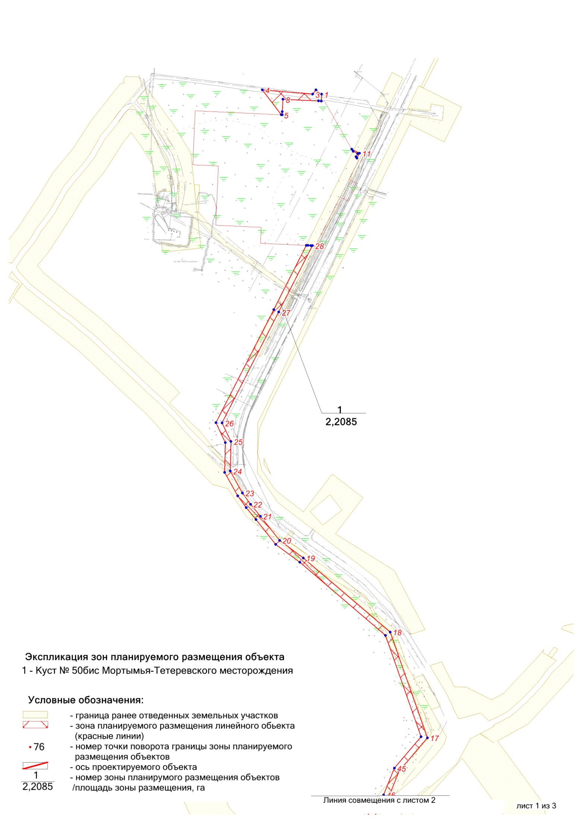
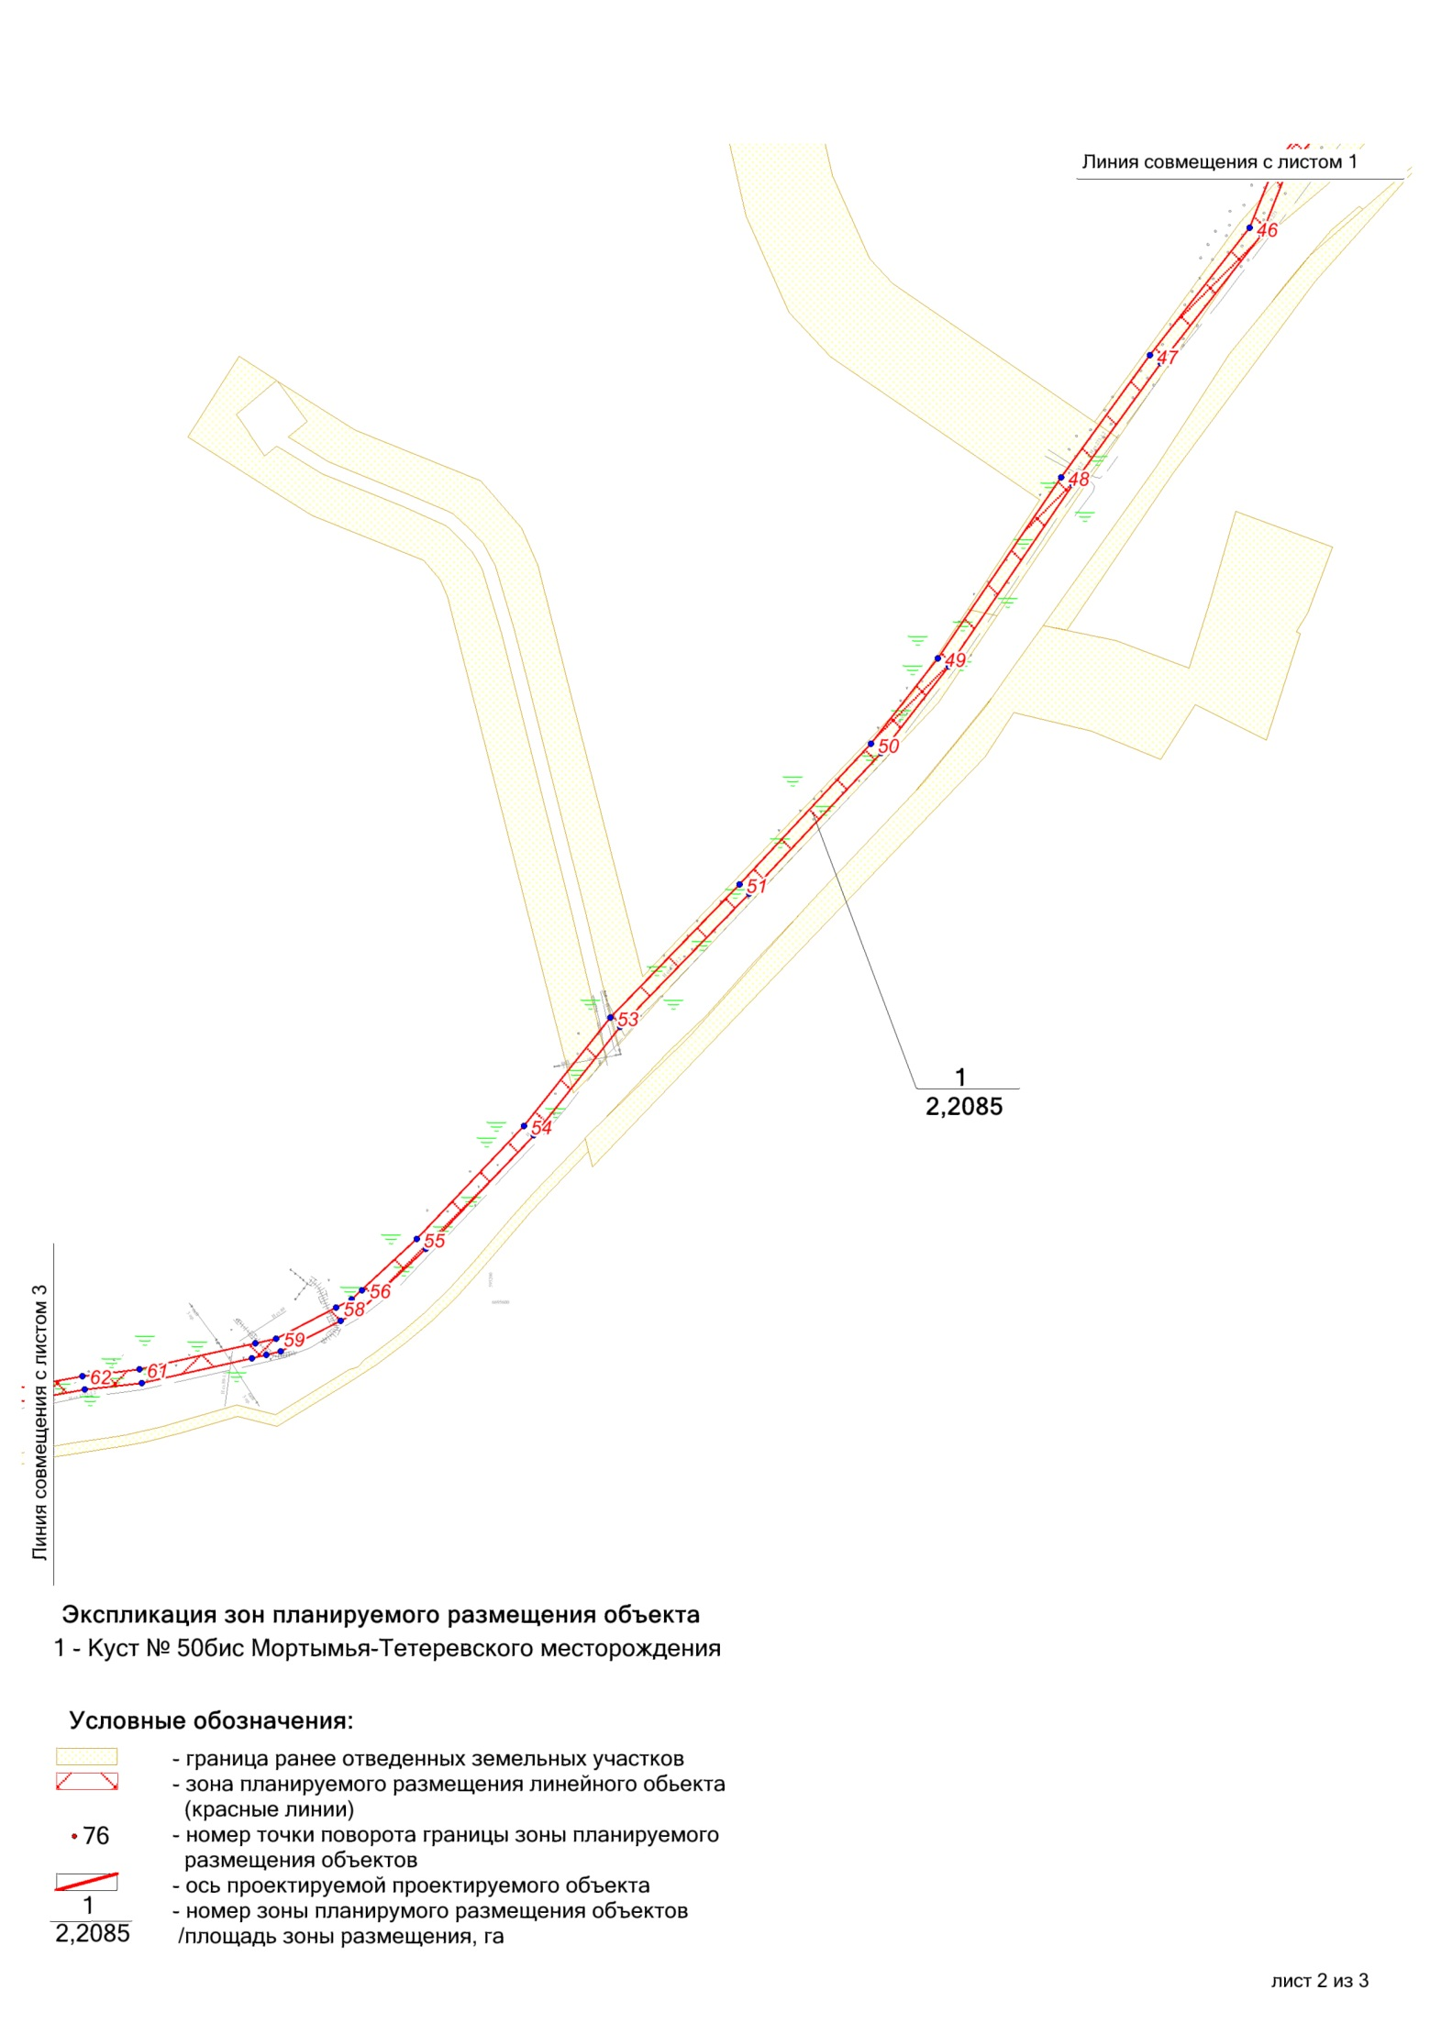
Основная часть проекта планировки территории для размещения линейного объекта:
"Куст № 50бис Мортымья-Тетеревского месторождения"
Землепользователь: ООО "ЛУКОЙЛ-Западная Сибирь "ТПП "Урайнефтегаз"
Масштаб 1:5000
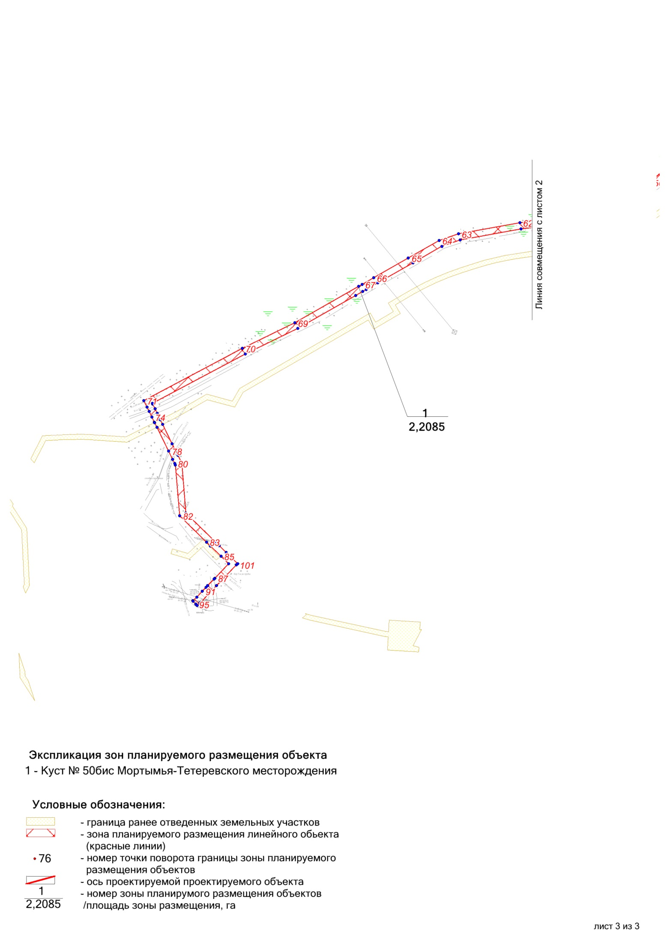
Основная часть проекта планировки территории для размещения линейного объекта:
"Куст № 50бис Мортымья-Тетеревского месторождения"
Землепользователь: ООО "ЛУКОЙЛ-Западная Сибирь "ТПП "Урайнефтегаз"
Масштаб 1:5000
Список координат (МСК-86)
№ | Х | Y | № | Х | Y
1 | 886085.51 | 2427317.54 | 73 | 883680.87 | 2425989.74
2 | 886093.20 | 2427307.51 | 74 | 883671.88 | 2425994.22
3 | 886085.23 | 2427301.41 | 75 | 883663.96 | 2425998.10
4 | 886093.17 | 2427210.56 | 76 | 883663.08 | 2425998.53
5 | 886048.15 | 2427244.65 | 77 | 883655.88 | 2426002.08
6 | 886048.07 | 2427246.42 | 78 | 883618.28 | 2426020.63
7 | 886053.79 | 2427246.68 | 79 | 883605.49 | 2426026.90
8 | 886075.95 | 2427247.71 | 80 | 883599.13 | 2426030.00
9 | 886073.07 | 2427312.03 | 81 | 883596.37 | 2426031.18
10 | 886072.80 | 2427317.04 | 82 | 883516.70 | 2426037.94
11 | 885978.92 | 2427386.24 | 83 | 883475.60 | 2426080.01
12 | 885986.15 | 2427372.30 | 84 | 883469.65 | 2426086.10
13 | 885982.14 | 2427374.58 | 85 | 883453.28 | 2426102.85
14 | 885977.85 | 2427382.87 | 86 | 883441.44 | 2426114.89
15 | 885972.46 | 2427380.07 | 87 | 883418.87 | 2426093.15
16 | 885969.87 | 2427381.55 | 88 | 883417.54 | 2426091.88
17 | 884923.41 | 2427509.11 | 89 | 883407.20 | 2426081.98
18 | 885114.47 | 2427441.56 | 90 | 883404.40 | 2426079.32
19 | 885248.20 | 2427284.72 | 91 | 883398.28 | 2426073.48
20 | 885280.03 | 2427241.86 | 92 | 883389.05 | 2426065.02
21 | 885323.64 | 2427207.00 | 93 | 883383.42 | 2426058.64
22 | 885345.20 | 2427189.36 | 94 | 883382.73 | 2426058.97
23 | 885365.55 | 2427174.63 | 95 | 883377.83 | 2426063.29
24 | 885405.24 | 2427152.59 | 96 | 883375.76 | 2426065.13
25 | 885458.44 | 2427153.86 | 97 | 883379.80 | 2426069.70
26 | 885492.01 | 2427137.92 | 98 | 883381.14 | 2426071.21
27 | 885692.04 | 2427240.26 | 99 | 883407.20 | 2426095.90
28 | 885811.98 | 2427301.12 | 100 | 883413.93 | 2426102.39
29 | 885812.10 | 2427298.37 | 101 | 883439.72 | 2426127.22
30 | 885812.36 | 2427292.88 | 102 | 883441.62 | 2426129.11
31 | 885812.49 | 2427290.12 | 103 | 883459.48 | 2426110.84
32 | 885696.61 | 2427231.32 | 104 | 883470.09 | 2426099.98
33 | 885492.17 | 2427126.74 | 105 | 883476.00 | 2426093.94
34 | 885456.29 | 2427143.77 | 106 | 883521.26 | 2426047.62
35 | 885456.29 | 2427143.78 | 107 | 883599.73 | 2426040.97
36 | 885402.73 | 2427142.50 | 108 | 883611.49 | 2426035.05
37 | 885360.15 | 2427166.16 | 109 | 883618.93 | 2426031.41
38 | 885339.08 | 2427181.41 | 110 | 883629.93 | 2426025.97
39 | 885317.35 | 2427199.18 | 111 | 883660.33 | 2426011.02
40 | 885272.75 | 2427234.84 | 112 | 883667.58 | 2426007.46
41 | 885240.34 | 2427278.47 | 113 | 883675.75 | 2426003.43
42 | 885240.35 | 2427278.47 | 114 | 883677.61 | 2426002.61
43 | 885108.58 | 2427432.99 | 115 | 883684.79 | 2425999.07
44 | 884925.51 | 2427497.71 | 116 | 883692.08 | 2425995.42
45 | 884868.68 | 2427449.11 | 117 | 883693.29 | 2425994.82
46 | 884820.45 | 2427430.01 | 118 | 883770.71 | 2426140.92
47 | 884726.74 | 2427356.77 | 119 | 883810.94 | 2426223.55
48 | 884637.20 | 2427291.57 | 120 | 883862.92 | 2426314.74
49 | 884504.29 | 2427200.70 | 121 | 883869.19 | 2426325.74
50 | 884441.40 | 2427151.75 | 122 | 883872.17 | 2426330.97
51 | 884338.39 | 2427055.02 | 123 | 883882.69 | 2426349.42
52 | 884338.38 | 2427055.03 | 124 | 883914.14 | 2426404.59
53 | 884240.33 | 2426960.26 | 125 | 883939.97 | 2426449.90
54 | 884160.77 | 2426896.75 | 126 | 883949.79 | 2426478.74
55 | 884077.92 | 2426817.98 | 127 | 883967.31 | 2426574.42
56 | 884040.46 | 2426777.91 | 128 | 883972.19 | 2426616.25
57 | 884033.47 | 2426770.43 | 129 | 883990.51 | 2426697.12
58 | 884027.54 | 2426758.93 | 130 | 883992.94 | 2426707.83
59 | 884004.79 | 2426714.82 | 131 | 883995.31 | 2426718.28
60 | 884001.31 | 2426699.46 | 132 | 884017.95 | 2426762.19
61 | 883982.09 | 2426614.55 | 133 | 884025.19 | 2426776.24
62 | 883977.22 | 2426572.84 | 134 | 884070.79 | 2426825.04
63 | 883959.50 | 2426476.19 | 135 | 884154.17 | 2426904.31
64 | 883949.14 | 2426445.75 | 136 | 884233.70 | 2426967.80
65 | 883921.52 | 2426397.30 | 137 | 884331.47 | 2427062.29
66 | 883890.52 | 2426342.91 | 138 | 884434.84 | 2427159.36
67 | 883880.07 | 2426324.59 | 139 | 884498.37 | 2427208.82
68 | 883877.15 | 2426319.47 | 140 | 884631.47 | 2427299.81
69 | 883819.83 | 2426218.91 | 141 | 884720.78 | 2427364.84
70 | 883779.63 | 2426136.34 | 142 | 884815.42 | 2427438.81
71 | 883697.64 | 2425981.58 | 143 | 884863.43 | 2427457.81
72 | 883687.54 | 2425986.54

Приложение 9
к постановлению администрации района
от 06.07.2018 № 1316

Проект межевания территории для размещения линейного объекта:
"Куст № 50бис Мортымья-Тетеревского месторождения"
Землепользователь: ООО "ЛУКОЙЛ-Западная Сибирь "ТПП "Урайнефтегаз"
Масштаб 1:5000

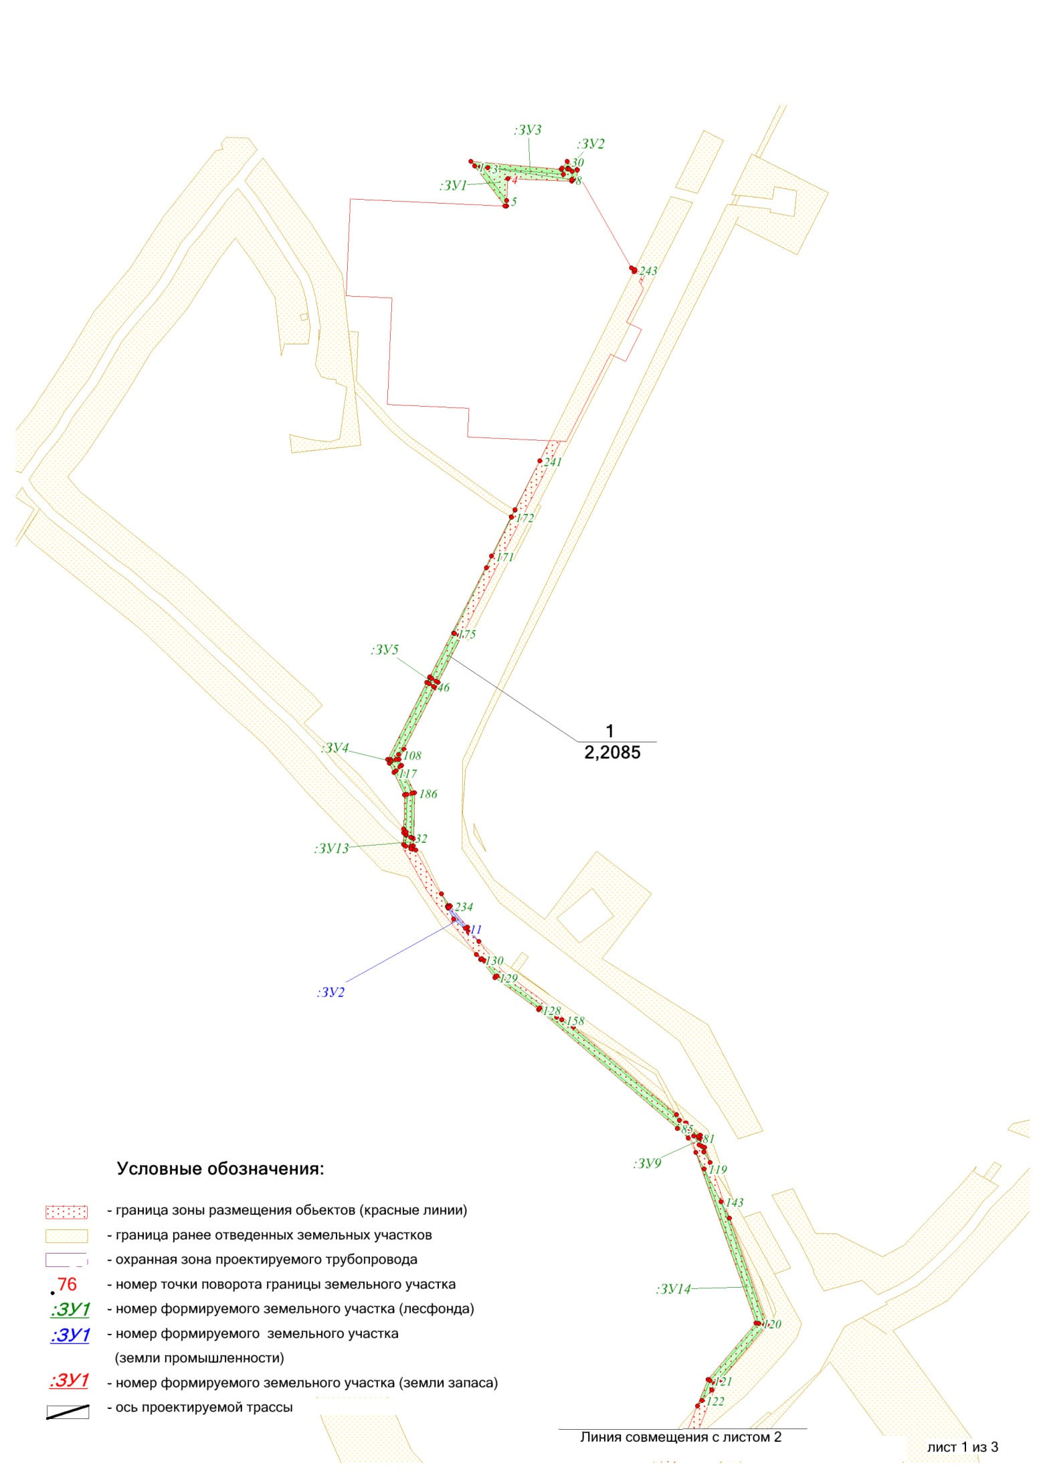
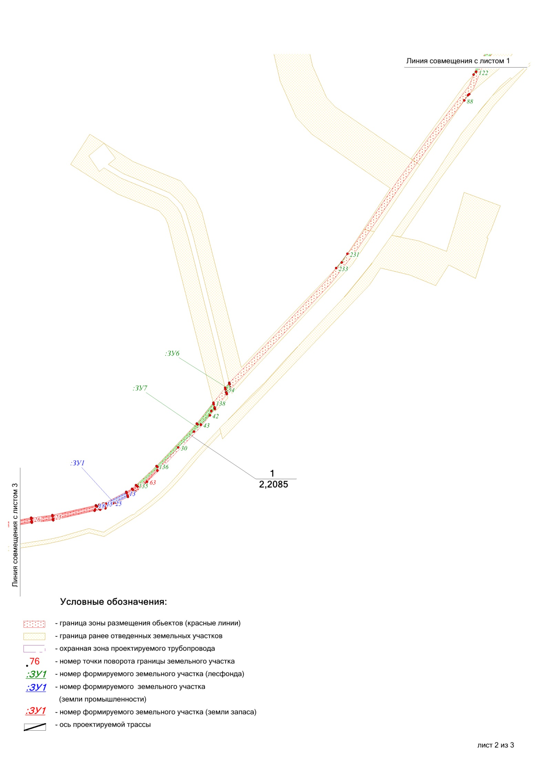
Проект межевания территории для размещения линейного объекта:
"Куст № 50бис Мортымья-Тетеревского месторождения"
Землепользователь: ООО "ЛУКОЙЛ-Западная Сибирь "ТПП "Урайнефтегаз"
Масштаб 1:5000

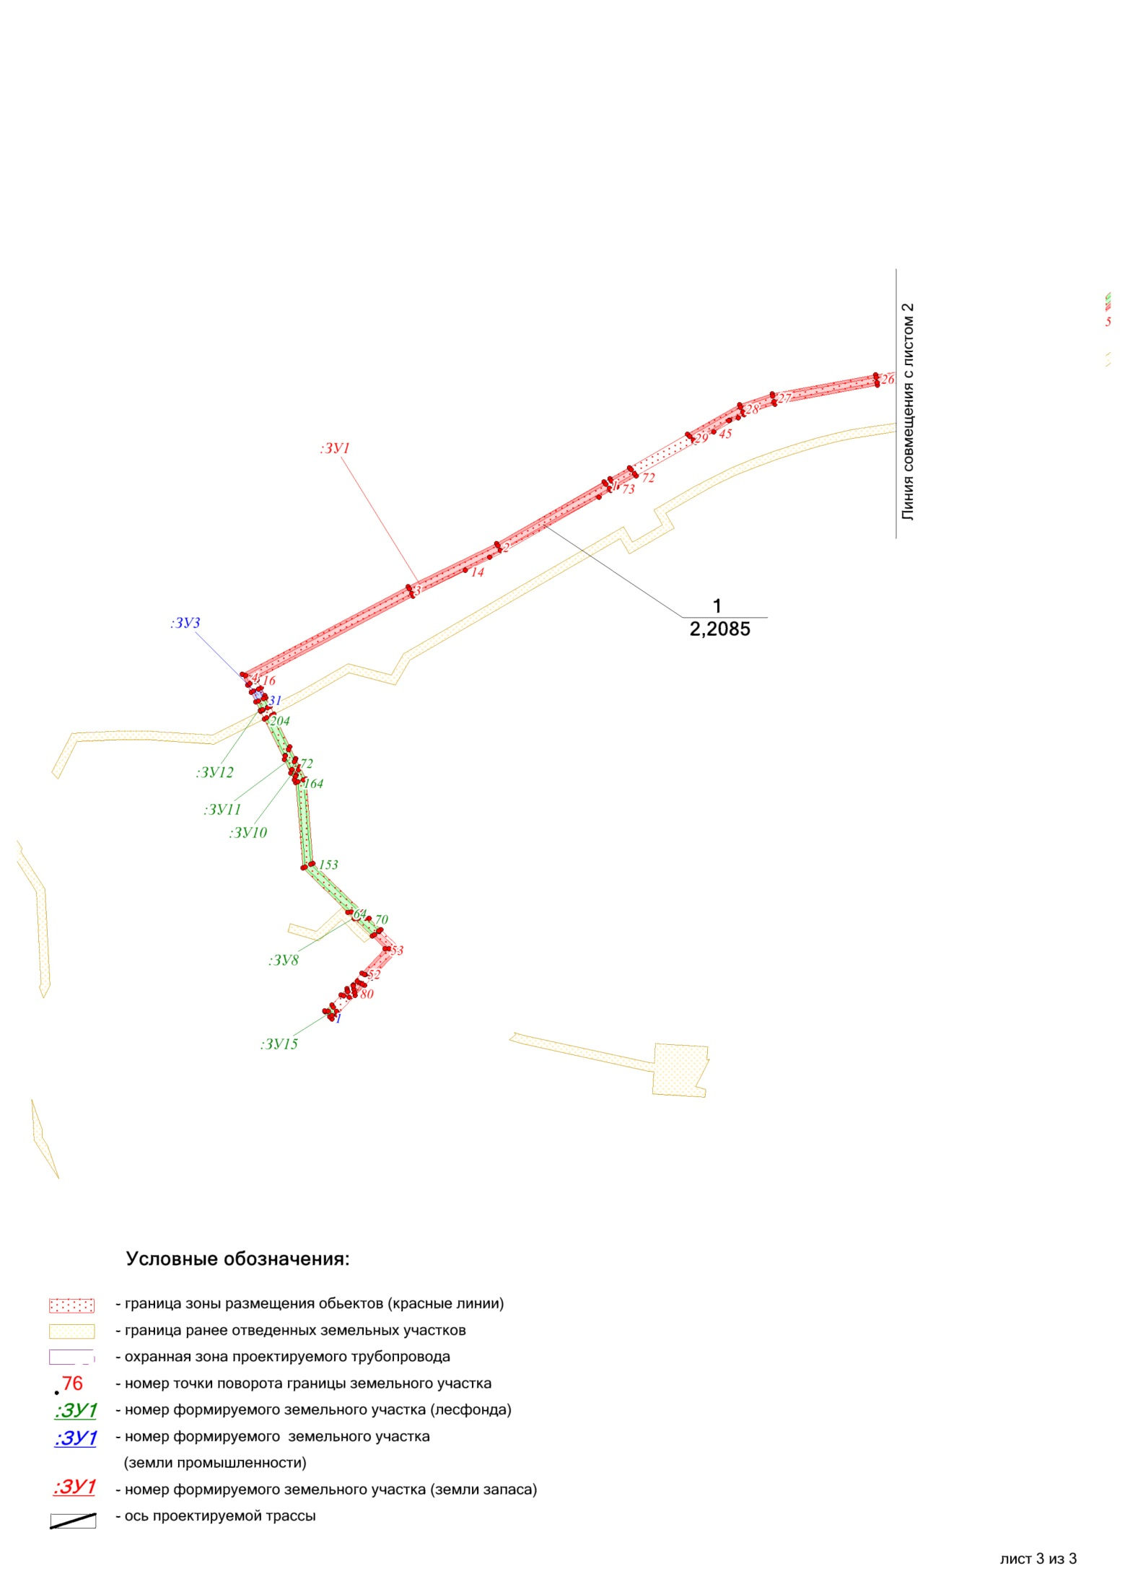
Проект межевания территории для размещения линейного объекта:
"Куст № 50бис Мортымья-Тетеревского месторождения"
Землепользователь: ООО "ЛУКОЙЛ-Западная Сибирь "ТПП "Урайнефтегаз"
Масштаб 1:5000

Список координат (МСК-86)
Земли лесного фонда (на период эксплуатации)

:ЗУ1 "86:01:0000000:10686/чзу1"
1 | 886086,65 | 2427227,58
2 | 886074,99 | 2427312,11
3 | 886073,07 | 2427312,03
4 | 886075,95 | 2427247,71
5 | 886053,79 | 2427246,68
6 | 886087,2 | 2427221,38
1 | 886086,65 | 2427227,58
:ЗУ2 "86:01:1113001:1583/чзу1"
7 | 886085,43 | 2427309,43
8 | 886085,64 | 2427307,97
9 | 886086,38 | 2427308,44
7 | 886085,43 | 2427309,43
:ЗУ3 "86:01:1113001:1495/чзу1"
10 | 886086,67 | 2427227,58
11 | 886080 | 2427303,71
12 | 886085,62 | 2427307,96
13 | 886085,41 | 2427309,45
14 | 886083,11 | 2427312,42
15 | 886075 | 2427312,11
10 | 886086,67 | 2427227,58
:ЗУ4 "86:01:1113001:1593/чзу1"
16 | 885490,16 | 2427130,46
17 | 885496,95 | 2427137,63
18 | 885492,05 | 2427135,12
19 | 885484,34 | 2427138,78
20 | 885480,72 | 2427134,95
16 | 885490,16 | 2427130,46
:ЗУ5 "86:01:1113001:1515/чзу1"
21 | 885568,08 | 2427168,39
22 | 885573,39 | 2427171,09
23 | 885570,68 | 2427175,35
24 | 885565,37 | 2427172,64
21 | 885568,08 | 2427168,39
:ЗУ6 "86:01:1113001:1317/чзу1"
25 | 884221,32 | 2426954,71
26 | 884221,98 | 2426954,51
27 | 884227,48 | 2426953,21
28 | 884237,39 | 2426961,11
29 | 884231,23 | 2426962,6
25 | 884221,32 | 2426954,71
:ЗУ7 "86:01:1113001:1369/чзу1"
30 | 884114,13 | 2426860,4
31 | 884185,62 | 2426925,13
32 | 884192,75 | 2426931,5
33 | 884192,37 | 2426931,6
34 | 884158,81 | 2426904,81
35 | 884145,19 | 2426891,53
30 | 884114,13 | 2426860,4
:ЗУ8 "86:01:1113001:1426/чзу1"
36 | 883475,68 | 2426083,5
37 | 883475,88 | 2426090,47
38 | 883469,99 | 2426096,49
39 | 883469,76 | 2426089,55
36 | 883475,68 | 2426083,5
:ЗУ9 "86:01:1113001:1517/чзу1"
40 | 885113,55 | 2427435,04
41 | 885111,31 | 2427440
42 | 885103,5 | 2427442,77
43 | 885104,49 | 2427440,58
40 | 885113,55 | 2427435,04
:ЗУ10 "86:01:1113001:1386/чзу1"
44 | 883608,91 | 2426027,98
45 | 883615,84 | 2426030,19
46 | 883608,52 | 2426033,76
47 | 883603,81 | 2426031,73
48 | 883602,36 | 2426031,18
44 | 883608,91 | 2426027,98
:ЗУ11 "86:01:1113001:1324/чзу1"
49 | 883621,63 | 2426021,7
50 | 883621,98 | 2426021,8
51 | 883627,32 | 2426024,6
52 | 883615,86 | 2426030,18
53 | 883608,93 | 2426027,97
49 | 883621,63 | 2426021,7
:ЗУ12 "86:01:1113001:1347/чзу1"
54 | 883672,88 | 2425996,51
55 | 883674,83 | 2426001,15
56 | 883666,66 | 2426005,15
57 | 883664,85 | 2426000,45
54 | 883672,88 | 2425996,51
:ЗУ13 "86:01:1113001:1499/чзу1"
58 | 885413,52 | 2427150,28
59 | 885404,6 | 2427150,07
60 | 885401,93 | 2427151,55
61 | 885402,4 | 2427150,03
62 | 885404,96 | 2427145,07
63 | 885416,11 | 2427145,32
64 | 885415,98 | 2427145,49
58 | 885413,52 | 2427150,28
:ЗУ14(1) "86:01:0000000:10686/чзу3"
65 | 885080,39 | 2427445,63
66 | 885047,6 | 2427462,52
67 | 884923,93 | 2427506,25
68 | 884864,74 | 2427455,64
69 | 884858,39 | 2427453,12
70 | 884847,51 | 2427443,43
71 | 884867,37 | 2427451,28
72 | 884924,99 | 2427500,56
65 | 885080,39 | 2427445,63
:ЗУ14(2) "86:01:0000000:10686/чзу3"
73 | 885117,39 | 2427426,56
74 | 885117,41 | 2427426,52
75 | 885242,34 | 2427279,99
76 | 885274,57 | 2427236,59
77 | 885289,52 | 2427224,64
78 | 885233,06 | 2427296,96
79 | 885230,16 | 2427302,01
80 | 885129,11 | 2427420,5
73 | 885117,39 | 2427426,56
:ЗУ14(3) "86:01:0000000:10686/чзу3"
81 | 883602,35 | 2426031,19
82 | 883603,81 | 2426031,73
83 | 883608,49 | 2426033,77
84 | 883598,9 | 2426038,52
85 | 883520,12 | 2426045,19
86 | 883475,9 | 2426090,45
87 | 883475,7 | 2426083,48
88 | 883517,83 | 2426040,37
89 | 883597,24 | 2426033,63
81 | 883602,35 | 2426031,19
:ЗУ14(4) "86:01:0000000:10686/чзу3"
90 | 884038,91 | 2426779,91
91 | 884076,14 | 2426819,73
92 | 884159,13 | 2426898,64
93 | 884198,48 | 2426930,05
94 | 884192,77 | 2426931,5
95 | 884185,62 | 2426925,13
96 | 884114,15 | 2426860,38
97 | 884036,71 | 2426782,74
90 | 884038,91 | 2426779,91
:ЗУ14(5) "86:01:0000000:10686/чзу3"
98 | 885568,07 | 2427168,38
99 | 885565,36 | 2427172,63
100 | 885497 | 2427137,65
101 | 885490,18 | 2427130,45
102 | 885492,13 | 2427129,53
98 | 885568,07 | 2427168,38
:ЗУ14(6) "86:01:0000000:10686/чзу3"
103 | 885480,7 | 2427134,96
104 | 885484,32 | 2427138,79
105 | 885457,9 | 2427151,34
106 | 885413,53 | 2427150,28
107 | 885413,77 | 2427149,91
108 | 885419,24 | 2427145,4
109 | 885456,85 | 2427146,29
103 | 885480,7 | 2427134,96
:ЗУ14(7) "86:01:0000000:10686/чзу3"
110 | 885573,41 | 2427171,1
111 | 885618,47 | 2427194,16
112 | 885616,25 | 2427198,66
113 | 885570,7 | 2427175,36
110 | 885573,41 | 2427171,1
:ЗУ14(8) "86:01:0000000:10686/чзу3"
114 | 883656,98 | 2426004,33
115 | 883659,23 | 2426008,82
116 | 883627,33 | 2426024,59
117 | 883621,98 | 2426021,8
118 | 883621,66 | 2426021,69
114 | 883656,98 | 2426004,33
:ЗУ14(9) "86:01:0000000:10686/чзу3"
119 | 883469,74 | 2426089,57
120 | 883469,97 | 2426096,51
121 | 883457,94 | 2426108,83
122 | 883454,83 | 2426104,83
119 | 883469,74 | 2426089,57
:ЗУ14(10) "86:01:0000000:10686/чзу3"
123 | 885112,99 | 2427439,41
124 | 885111,33 | 2427440
125 | 885113,57 | 2427435,03
126 | 885120,13 | 2427431,03
123 | 885112,99 | 2427439,41
:ЗУ14(11) "86:01:0000000:10686/чзу3"
127 | 885104,47 | 2427440,58
128 | 885103,48 | 2427442,77
129 | 885097,31 | 2427444,95
127 | 885104,47 | 2427440,58
:ЗУ14(12) "86:01:0000000:10686/чзу3"
130 | 883664,83 | 2426000,46
131 | 883666,64 | 2426005,16
132 | 883666,44 | 2426005,26
133 | 883664,21 | 2426000,76
130 | 883664,83 | 2426000,46
:ЗУ14(13) "86:01:0000000:10686/чзу3"
134 | 885342,8 | 2427188,09
135 | 885342,45 | 2427187,78
136 | 885344,39 | 2427186,85
137 | 885343,73 | 2427187,33
134 | 885342,8 | 2427188,09
:ЗУ15 "86:01:1113001:1437/чзу1"
138 | 883387,08 | 2426066,56
139 | 883383,12 | 2426069,66
140 | 883379,31 | 2426065,34
141 | 883383,05 | 2426062,01
138 | 883387,08 | 2426066,56

Земли запаса (на период эксплуатации)

:ЗУ1(1) "3"
1 | 883871,2 | 2426324
2 | 883813,2 | 2426222
3 | 883772,9 | 2426140
4 | 883694,4 | 2425992
5 | 883690,9 | 2425993
6 | 883688,7 | 2425989
7 | 883696,5 | 2425985
8 | 883777,4 | 2426137
9 | 883817,6 | 2426220
10 | 883875,2 | 2426321
1 | 883871,2 | 2426324
:ЗУ1(2) "3"
11 | 883406,8 | 2426085
12 | 883410,9 | 2426089
13 | 883409,2 | 2426092
14 | 883408,4 | 2426094
15 | 883400,9 | 2426086
16 | 883403,9 | 2426086
11 | 883406,8 | 2426085
:ЗУ1(3) "3"
17 | 883417,6 | 2426095
18 | 883441,5 | 2426118
19 | 883454,8 | 2426105
20 | 883457,8 | 2426109
21 | 883441,5 | 2426125
22 | 883415,2 | 2426100
23 | 883417,2 | 2426096
17 | 883417,6 | 2426095
:ЗУ1(4) "3"
24 | 883884,7 | 2426348
25 | 883874,2 | 2426329
26 | 883878,1 | 2426326
27 | 883888,6 | 2426345
24 | 883884,7 | 2426348
:ЗУ1(5) "3"
28 | 883998,9 | 2426700
29 | 883993,3 | 2426698
30 | 883974,7 | 2426616
31 | 883969,8 | 2426574
32 | 883952,2 | 2426478
33 | 883942,3 | 2426449
34 | 883916 | 2426403
35 | 883919,7 | 2426399
36 | 883946,9 | 2426447
37 | 883957,1 | 2426477
38 | 883974,7 | 2426573
39 | 883979,6 | 2426615
28 | 883998,9 | 2426700
:ЗУ1(6) "3"
40 | 884114,1 | 2426860
41 | 884069,4 | 2426820
42 | 884028,5 | 2426776
43 | 884026,8 | 2426774
44 | 884026,6 | 2426774
45 | 884020,3 | 2426761
46 | 884025,1 | 2426760
47 | 884031,4 | 2426772
48 | 884038,9 | 2426780
49 | 884036,7 | 2426783
40 | 884114,1 | 2426860
:ЗУ1(7) "3"
50 | 883397,6 | 2426076
51 | 883401,5 | 2426080
52 | 883396,3 | 2426081
50 | 883397,6 | 2426076

Земли запаса (на период строительства)

:ЗУ1(1) "3"
1 | 883875,2 | 2426321
2 | 883817,6 | 2426220
3 | 883777,4 | 2426137
4 | 883696,5 | 2425985
5 | 883688,7 | 2425989
6 | 883687,5 | 2425987
7 | 883697,6 | 2425982
8 | 883779,6 | 2426136
9 | 883819,8 | 2426219
10 | 883877,2 | 2426319
1 | 883875,2 | 2426321
:ЗУ1(2) "3"
11 | 883869,2 | 2426326
12 | 883862,9 | 2426315
13 | 883807 | 2426213
14 | 883794,5 | 2426190
15 | 883770,7 | 2426141
16 | 883693,3 | 2425995
17 | 883692,1 | 2425995
18 | 883690,9 | 2425993
19 | 883694,4 | 2425992
20 | 883772,9 | 2426140
21 | 883813,2 | 2426222
22 | 883871,2 | 2426324
11 | 883869,2 | 2426326
:ЗУ1(3) "3"
23 | 884000,1 | 2426701
24 | 883998,9 | 2426700
25 | 883979,6 | 2426615
26 | 883974,7 | 2426573
27 | 883957,1 | 2426477
28 | 883946,9 | 2426447
29 | 883919,7 | 2426399
30 | 883921,5 | 2426397
31 | 883949,1 | 2426446
32 | 883959,5 | 2426476
33 | 883977,2 | 2426573
34 | 883982,1 | 2426615
35 | 884001,3 | 2426699
23 | 884000,1 | 2426701
:ЗУ1(4) "3"
36 | 883993,3 | 2426698
37 | 883990,5 | 2426697
38 | 883972,2 | 2426616
39 | 883967,3 | 2426574
40 | 883949,8 | 2426479
41 | 883940 | 2426450
42 | 883937 | 2426445
43 | 883935 | 2426436
44 | 883934,5 | 2426436
45 | 883923,9 | 2426422
46 | 883914,1 | 2426405
47 | 883916 | 2426403
48 | 883942,3 | 2426449
49 | 883952,2 | 2426478
50 | 883969,8 | 2426574
51 | 883974,7 | 2426616
36 | 883993,3 | 2426698
:ЗУ1(5) "3"
52 | 883418,9 | 2426093
53 | 883441,4 | 2426115
54 | 883453,3 | 2426103
55 | 883454,8 | 2426105
56 | 883441,5 | 2426118
57 | 883417,6 | 2426095
52 | 883418,9 | 2426093
:ЗУ1(6) "3"
58 | 883415,2 | 2426100
59 | 883441,5 | 2426125
60 | 883439,7 | 2426127
61 | 883413,9 | 2426102
58 | 883415,2 | 2426100
:ЗУ1(7) "3"
62 | 884069,4 | 2426820
63 | 884047 | 2426800
64 | 884043,3 | 2426796
65 | 884028,5 | 2426776
62 | 884069,4 | 2426820
:ЗУ1(8) "3"
66 | 884038,9 | 2426780
67 | 884031,4 | 2426772
68 | 884025,1 | 2426760
69 | 884027,5 | 2426759
70 | 884033,5 | 2426770
71 | 884040,5 | 2426778
66 | 884038,9 | 2426780
:ЗУ1(9) "3"
72 | 883882,7 | 2426349
73 | 883872,2 | 2426331
74 | 883874,2 | 2426329
75 | 883884,7 | 2426348
72 | 883882,7 | 2426349
:ЗУ1(10) "3"
76 | 883888,6 | 2426345
77 | 883878,1 | 2426326
78 | 883880,1 | 2426325
79 | 883890,5 | 2426343
76 | 883888,6 | 2426345
:ЗУ1(11) "3"
80 | 883400,9 | 2426086
81 | 883400,9 | 2426086
82 | 883408,4 | 2426094
83 | 883408,4 | 2426094
84 | 883407,2 | 2426096
85 | 883397,9 | 2426087
80 | 883400,9 | 2426086
:ЗУ1(12) "3"
86 | 884026,8 | 2426774
87 | 884018 | 2426762
88 | 884018 | 2426762
89 | 884020,3 | 2426761
90 | 884026,6 | 2426774
86 | 884026,8 | 2426774
:ЗУ1(13) "3"
91 | 883398,3 | 2426073
92 | 883404,4 | 2426079
93 | 883402,8 | 2426080
94 | 883401,5 | 2426080
95 | 883401,5 | 2426080
96 | 883397,6 | 2426076
91 | 883398,3 | 2426073
:ЗУ1(14) "3"
97 | 883407,8 | 2426085
98 | 883411 | 2426089
99 | 883410,9 | 2426089
100 | 883410,9 | 2426089
101 | 883406,8 | 2426085
97 | 883407,8 | 2426085

Земли промышленности (на период эксплуатации)

:ЗУ1 "86:01:1113001:1273/чзу1"
1 | 883999,2 | 2426702
2 | 884002,4 | 2426716
3 | 884004,4 | 2426720
4 | 884025,1 | 2426760
5 | 884020,3 | 2426761
6 | 884005,6 | 2426733
7 | 883997,7 | 2426717
8 | 883995 | 2426706
1 | 883999,2 | 2426702
:ЗУ2 "86:01:1113001:1493/чзу1"
9 | 885342,4 | 2427188
10 | 885342,8 | 2427188
11 | 885322,1 | 2427205
12 | 885318,3 | 2427208
13 | 885331,3 | 2427193
9 | 885342,4 | 2427188
:ЗУ3 "86:01:1113001:1306/чзу1"
14 | 883674,8 | 2426001
15 | 883683,8 | 2425997
16 | 883681,8 | 2425992
17 | 883672,9 | 2425997
14 | 883674,8 | 2426001

Земли промышленности (на период строительства)

:ЗУ1 "86:01:1113001:1279/чзу1"
1 | 883377,8 | 2426063
2 | 883379,8 | 2426070
3 | 883375,8 | 2426065
1 | 883377,8 | 2426063
:ЗУ2(1) "86:01:1113001:1493/чзу2"
4 | 885342,8 | 2427188
5 | 885344,7 | 2427190
6 | 885323,6 | 2427207
7 | 885309 | 2427219
8 | 885318,3 | 2427208
9 | 885322,1 | 2427205
4 | 885342,8 | 2427188
:ЗУ2(2) "86:01:1113001:1493/чзу2"
10 | 885296,2 | 2427216
11 | 885291,9 | 2427222
12 | 885290,8 | 2427220
10 | 885296,2 | 2427216
:ЗУ3(1) "86:01:1113001:1273/чзу2"
13 | 884025,1 | 2426760
14 | 884027,5 | 2426759
15 | 884004,8 | 2426715
16 | 884004,4 | 2426713
17 | 884002,9 | 2426707
18 | 884001,3 | 2426699
19 | 884000,1 | 2426701
20 | 883999,2 | 2426702
21 | 884002,4 | 2426716
22 | 884004,4 | 2426720
13 | 884025,1 | 2426760
:ЗУ3(2) "86:01:1113001:1273/чзу2"
23 | 884018 | 2426762
24 | 884020,3 | 2426761
25 | 884005,6 | 2426733
26 | 883997,7 | 2426717
27 | 883995 | 2426706
28 | 883992,9 | 2426708
29 | 883995,3 | 2426718
30 | 884006,2 | 2426739
23 | 884018 | 2426762
:ЗУ4(1) "86:01:1113001:1306/чзу2"
31 | 883674,8 | 2426001
32 | 883675,8 | 2426003
33 | 883677,6 | 2426003
34 | 883684,8 | 2425999
35 | 883683,8 | 2425997
31 | 883674,8 | 2426001
:ЗУ4(2) "86:01:1113001:1306/чзу2"
36 | 883672,9 | 2425997
37 | 883681,8 | 2425992
38 | 883680,9 | 2425990
39 | 883671,9 | 2425994
36 | 883672,9 | 2425997

